ГОСУДАРСТВЕННОЕ БЮДЖЕТНОЕ ПРОФЕССИОНАЛЬНОЕ ОБРАЗОВАТЕЛЬНОЕ УЧРЕЖДЕНИЕ ГОРОДА МОСКВЫ
«ТЕХНИЧЕСКИЙ ПОЖАРНО-СПАСАТЕЛЬНЫЙ КОЛЛЕДЖ
ИМЕНИ ГЕРОЯ РОССИЙСКОЙ ФЕДЕРАЦИИ В.М. МАКСИМЧУКА»
(ГБПОУ ТПСК им. В.М. Максимчука)

Методические указания
по выполнению практических работ

по учебной дисциплине
ОП.05 Термодинамика, теплопередача и гидравлика

для программы подготовки специалистов среднего звена
по специальности 20.02.04 Пожарная безопасность
нормативный срок обучения 3 года 10 месяцев (2 года 10 месяцев)

СОГЛАСОВАНО
предметно-цикловая комиссия
общепрофессиональных дисциплин
и профессиональных модулей
Протокол № от « » 2021 г.

Москва, 2021 год
Методические указания по выполнению практических работ составлены в соответствии с рабочей программой по учебной дисциплине ОП.05 Термодинамика, теплопередача и гидравлика и предназначены для обучающихся по специальности 20.02.04 Пожарная безопасность.

Автор(ы)-составители: | Рейтер Кирилл Александрович преподаватель

СОДЕРЖАНИЕ
 |  | стр.
I. | ПОЯСНИТЕЛЬНАЯ ЗАПИСКА | 4
II. | ФОРМЫ КОНТРОЛЯ И КРИТЕРИИ ОЦЕНИВАНИЯ | 6
III. | ПЕРЕЧЕНЬ ПРАКТИЧЕСКИХ РАБОТ | 8
IV. | ИНСТРУКТИВНО-МЕТОДИЧЕСКИЕ УКАЗАНИЯ  ПО ВЫПОЛНЕНИЮ ПРАКТИЧЕСКИХ РАБОТ | 10
V. | ИСПОЛЬЗУЕМАЯ ЛИТЕРАТУРА И ИНТЕРНЕТ-ИСТОЧНИКИ | 64

I. ПОЯСНИТЕЛЬНАЯ ЗАПИСКА

Методические рекомендации предназначены для использования в качестве методического пособия при проведении практических работ по дисциплине ОП.05 Термодинамика, теплопередача и гидравлика для специальности 20.02.04 Пожарная безопасность.
Практические работы проводятся после изучения соответствующих разделов и тем учебной дисциплины. Выполнение обучающимися практических работ позволяет им понять, где и когда изучаемые теоретические положения, и практические умения могут быть использованы в будущей практической деятельности.
Цель:
− формирование практических умений, необходимых в последующей профессиональной и учебной деятельности.
Задачи:
− обобщить, систематизировать, углубить, закрепить полученные теоретические знания по конкретным темам дисциплин общепрофессионального цикла;
− формировать умения, применять полученные знания на практике;
− выработать при решении поставленных задач таких профессионально значимых качеств, как самостоятельность, ответственность, точность, творческая инициатива.
На практических/лабораторных работах обучающиеся овладевают первоначальными профессиональными умениями и навыками, которые в дальнейшем закрепляются и совершенствуются в процессе учебной и производственной практики.
Освоение дисциплины является частью освоения основного вида профессиональной деятельности и соответствующих общих (ОК) компетенций:
ОК 1. Понимать сущность и социальную значимость своей будущей профессии, проявлять к ней устойчивый интерес.
ОК 2. Организовывать собственную деятельность, выбирать типовые методы решения профессиональных задач, оценивать их эффективность и качество.
ОК 3. Принимать решения в стандартных и нестандартных ситуациях и нести за них ответственность.
ОК 4. Осуществлять поиск и использование информации, необходимой для эффективного выполнения профессиональных задач, профессионального и личностного развития.
ОК 5. Использовать информационно-коммуникационные технологии в профессиональной деятельности.
ОК 6. Работать в коллективе и команде, эффективно общаться с коллегами, руководством, людьми, находящимися в зонах пожара.
ОК 7. Брать на себя ответственность за работу членов команды (подчиненных), результат выполнения заданий.
ОК 8. Самостоятельно определять задачи профессионального и личностного развития, заниматься самообразованием, осознанно планировать повышение квалификации.
ОК 9. Ориентироваться в условиях частой смены технологий в профессиональной деятельности.
1. Организация службы пожаротушения и проведение работ по тушению пожаров и ликвидации последствий чрезвычайных ситуаций.
ПК 1.1. Организовывать несение службы и выезд по тревоге дежурного караула пожарной части.
ПК 1.2. Проводить подготовку личного состава к действиям по тушению пожаров.
ПК 1.3. Организовывать действия по тушению пожаров.
ПК 1.4. Организовывать проведение аварийно-спасательных работ.
2. Осуществление государственных мер в области обеспечения пожарной безопасности.
ПК 2.1. Осуществлять проверки противопожарного состояния промышленных, сельскохозяйственных объектов, зданий и сооружений различного назначения.
ПК 2.2. Разрабатывать мероприятия, обеспечивающие пожарную безопасность зданий, сооружений, технологических установок и производств.
ПК 2.3. Проводить правоприменительную деятельность по пресечению нарушений требований пожарной безопасности при эксплуатации объектов, зданий и сооружений.
ПК 2.4. Проводить противопожарную пропаганду и обучать граждан, персонал объектов правилам пожарной безопасности.
3. Ремонт и обслуживание технических средств, используемых для предупреждения, тушения пожаров и проведения аварийно-спасательных работ.
ПК 3.1. Организовывать регламентное обслуживание пожарно-технического вооружения, аварийно-спасательного оборудования и техники.
ПК 3.2. Организовывать ремонт технических средств.
ПК 3.3. Организовывать консервацию и хранение технических и автотранспортных средств.
Практическая/лабораторная работа может включать краткий теоретический материал).
В результате выполнения практических работ, предусмотренных программой по дисциплине ОП.05 Термодинамика, теплопередача и гидравлика обучающийся должен:
Уметь:
− использовать законы идеальных газов при решении задач;
− решать задачи по определению количества теплоты с помощью значений теплоемкости и удельной теплоты сгорания топлива;
− проводить термодинамический анализ теплотехнических устройств;
− определять коэффициенты теплопроводности и теплоотдачи расчетным путем;
− производить расчеты гидростатических давлений жидкости на различные поверхности;
− осуществлять расчеты гидравлических параметров: напор, расход, потери напоров, гидравлических сопротивлений, величин избыточных давлений при гидроударе, при движении жидкости;
− производить расчеты параметров работы гидравлических машин при их работе, насосов, трубопроводов, компрессоров.
Знать:
− предмет термодинамики и его связь с другими отраслями знаний;
− основные понятия и определения, смеси рабочих тел;
− законы термодинамики;
− реальные газы и пары, идеальные газы;
− газовые смеси;
− истечение и дросселирование газов;
− термодинамический анализ пожара, протекающего в помещении;
− термодинамику потоков, фазовые переходы, химическую термодинамику;
− теорию теплообмена: теплопроводность, конвенцию, излучение, теплопередачу;
− теплопроводность при стационарном режиме;
− теплопроводность при нестационарном режиме;
− теплообменные аппараты, основы расчета теплообменных аппаратов;
− топливо и основы горения, теплогенерирующие устройства;
− холодильную и криогенную технику;
− термогазодинамика пожаров в помещении;
− теплопередача в пожарном деле;
− основные законы равновесия состояния жидкости;
− основные закономерности движения жидкости;
− принципы истечения жидкости из отверстий и насадок;
− принципы работы гидравлических машин и механизмов.

II. ФОРМЫ КОНТРОЛЯ И КРИТЕРИИ ОЦЕНИВАНИЯ

Предметом оценки освоения дисциплины являются умения, знания, общие компетенции, способность применять их в практической деятельности и повседневной жизни.

№№  п/п | Тип (вид) контроля | Проверяемые знания и умения | Критерии оценки
1. | Тесты | Знание основ дисциплины ОП.05 Термодинамика, теплопередача и гидравлика | «Отлично» – 100 - 90% правильных ответов.  «Хорошо» – 89 - 80% правильных ответов.  «Удовлетворительно» – 79 - 70% правильных ответов.  «Неудовлетворительно» – 69% и менее правильных ответов.
2. | Устные ответы | Знание основных понятий, законов, принципов и методов дисциплины ОП.05 Термодинамика, теплопередача и гидравлика | Устный ответ должен быть последовательным и связным; теоретический материал раскрыт в полном объёме; примеры объяснены полно и правильно в соответствии с теоретическими положениями
3. | Отчет о выполнении практических и лабораторных работ | Умения самостоятельно выполнять практические задания, производить расчеты и т.д. сформированность общих компетенций. | Если практическая работа выполнена в полном объеме и правильно оформлена, то ставится оценка «5».  Если практическая работа выполнена более чем на 75%, ставится оценка «4».  Если практическая работа выполнена более чем на 60%, ставится оценка «3».  В противном случае работа не засчитывается.
4. | Внеаудиторная самостоятельная работа | Знание основ дисциплины ОП.05 Термодинамика, теплопередача и гидравлика в соответствии с пройденной темой, умение их применения при выполнении самостоятельных творческих заданий. | Внеаудиторная самостоятельная работа состоит из подготовки рефератов, тестов, кроссвордов, творческих проектов, оформления документов.  «Отлично» – полностью выполненное задание, тема раскрыта.  «Хорошо» – небольшие недочеты в раскрытии темы и ее понимании.  «Удовлетворительно» – не полностью выполненное задание и допущены ошибки.  «Неудовлетворительно» – полностью отсутствует задание.
5. | Проверка конспектов (рефератов, творческих работ) | Умение ориентироваться в информационном пространстве, составлять конспект.  Знание правил оформления рефератов, творческих работ. | Соответствие содержания работы, заявленной теме, правилам оформления работы.

III. ПЕРЕЧЕНЬ ПРАКТИЧЕСКИХ РАБОТ

№№ п/п | Название  практических занятий | Количество часов | Формируемые компетенции  (в соответствии с ФГОС)
1. | Практическая работа № 1.  Решение задач на использование законов идеальных газов | 2 | ОК 1-9;  ПК 1.1-1.4.
2. | Практическая работа № 2.  Решение задач по определению количества теплоты с помощью значений теплоемкости и удельной теплоты сгорания топлива | 2 | ОК 1-9;  ПК 2.1-2.4.
3. | Практическая работа № 3.  Решение задач по определению коэффициентов теплопроводности и теплоотдачи расчетным путем | 2 | ОК 1-9;  ПК 1.1-1.4;
4. | Практическая работа № 4.  Расчеты гидравлических параметров: напор, расход, потери напоров, гидравлических сопротивлений | 2 | ОК 1-9;  ПК 1.1-1.4;  ПК 2.1-2.4.
5. | Практическая работа № 5.  Расчеты избыточных давлений при гидроударе, при движении жидкости | 2 | ОК 1-9;  ПК 3.1-3.3.
6. | Практическая работа № 6.  Расчет параметров состояния рабочего тела компрессора | 2 | ОК 1-9;  ПК 3.1-3.3.
7. | Практическая работа № 7.  «Расчет параметров состояния рабочего тела двигателя внутреннего сгорания с изобарным подводом теплоты» | 2 | ОК 1-9;  ПК 1.1-1.4;  ПК 2.1-2.4.
8. | Практическая работа № 8.  Расчет параметров состояния рабочего тела двигателя внутреннего сгорания с изохорным подводом теплоты | 2 | ОК 1-9;  ПК 1.1-1.4;  ПК 2.1-2.4.
9. | Практическая работа № 9.  Расчет параметров состояния рабочего тела компрессора | 2 | ОК 1-9;  ПК 1.1-1.4;  ПК 3.1-3.3.
10. | Практическая работа № 10.  Расчет параметров состояния рабочего тела газотурбинной установки без регенерации | 2 | ОК 1-9;  ПК 1.1-1.4;  ПК 3.1-3.3.
11. | Практическая работа № 11.  Расчет параметров состояния рабочего тела газотурбинной установки с регенерацией» | 2 | ОК 1-9;  ПК 1.1-1.4;  ПК 3.1-3.3.
12. | Практическая работа № 12.  Решение задач на газовые смеси | 2 | ОК 1-9;  ПК 2.1-2.4.
13. | Практическая работа № 13.  Решение задач с нахождением теплоемкостей по таблицам приложения | 2 | ОК 1-9;  ПК 1.1-1.4;  ПК 3.1-3.3.
14. | Практическая работа № 14.  Решение задач на термодинамический изобарный и изохорный процессы | 2 | ОК 1-9;  ПК 1.1-1.4;  ПК 3.1-3.3.
15. | Практическая работа № 15.  Решение задач на термодинамический изотермический процесс | 2 | ОК 1-9;  ПК 2.1-2.4.

IV. ИНСТРУКТИВНО-МЕТОДИЧЕСКИЕ УКАЗАНИЯ ПО ВЫПОЛНЕНИЮ
ПРАКТИЧЕСКИХ РАБОТ

Практическая работа № 1

Тема: Решение задач на использование законов идеальных газов.
Цель работы: Закрепление теоретических знаний по теме и приобретение практических навыков.
Задачи: Научиться определять термодинамические параметры идеальных газов и применять газовые законы при решении задач.
Продолжительность проведения: 2 часа.
Техника безопасности на рабочем месте: ПБ-№ 001, 002, 005, 006, 015, 018-2019г.
Материалы, оборудование, ТСО, раздаточный материал, программное обеспечение: Справочник по термодинамике, калькулятор, термометр, манометр, мановакуумметр, карандаши М-B, линейка, лист чертёжной бумаги формата А-4.

Теоретическое обоснование
К термическим параметрам состояния относят абсолютное давление (р), удельный объем (V) и абсолютную температуру (Т).
Термические параметры входят в термическое уравнение состояния и могут быть непосредственно измерены.
Абсолютное давление
Давление – величина, определяемая отношением силы (ее нормальной составляющей), действующей на поверхность, к площади этой поверхности
$$р=\frac{F_{н}}{А}$$
где p – давление, Па; Fн – сила, Н; А – площадь, м².
Для измерения малых давлений используют высоту столба жидкости (вода, ртуть, спирт и т.д.). Столб жидкости своим весом производит на основание давление:
p = 𝝆 $∙g∙$ h откуда следует, что $h=\frac{p}{gh}$
где р – давление, Па; ρ – плотность жидкости, кг/м³; $g$ = 9,81 м/с² – ускорение свободного падения.
В термодинамических расчетах различают атмосферное давление, избыточное (манометрическое) давление, разрежение (вакуум) и абсолютное давление. При этом за нормальное атмосферное давление принимают давление воздуха на уровне моря при температуре t = 0 ºС, которое равно 760 мм рт. ст.
Термодинамическим параметром состояния служит абсолютное давление р, Па.
Используемые в технике приборы, как правило, измеряют не абсолютное давление, а разность давлений - давления в сосуде и давления атмосферного воздуха. При давлении в сосуде больше атмосферного, абсолютное давление рассчитывают по формуле
p = B + p_{м},
где В – барометрическое давление; р_{м} – манометрическое давление или избыточное давление.
Аналогично, при давлении в сосуде меньше атмосферного измеряют вакуум или разрежение и в этом случае абсолютное давление равно
p = B - p_{в},
где – р_{в} вакуумметрическое давление или разрежение.
Абсолютная температура
Температура характеризует степень нагретости тела. В настоящее время в практике инженерных расчетов широкое распространение получили две температурные шкалы:
1. Термодинамическая шкала температур, которая имеет одну реперную точку – тройную точку воды (вода находится одновременно в трех фазовых состояниях) при t = 0,01 ºC (Т= 273,16 К) и p = 610 Па. Температуру измеряют по шкале Кельвина, К. Начало отсчета T = 0 К = – 273,15 ºC.
2. Международная практическая шкала температур (МПШТ) имеет две реперные точки: первая точка – точка таяния льда при t₁ = 0 ºC и р = 760 мм рт. ст.; вторая точка – точка кипения воды при t₂ = 100 ºC и р = 760 мм рт. ст. МПШТ для измерения температуры использует градусы Цельсия, ºС.
Перевод температуры из термодинамической шкалы температур в практическую шкалу температур и наоборот выполняют по формулам:
T= t + 273,15 K; t = T – 273,15 K.
Термодинамический параметр – абсолютная температура, выражаемая в кельвинах, К.
В ХIХ веке экспериментально были установлены следующие соотношения между термическими параметрами для газов, близких по своим свойствам к идеальному газу:
– для изобарного процесса, p=const – закон Гей-Люссака; V/T=const;
– для изохорного процесса, V=const – закон Шарля; p/T=const;
–для изотермического процесса, T=const – закон Бойля-Мариотта; pV=const.

Примеры решения задач
Задача 1. В сосуде объемом 0,9 м3 находится 1,5 кг окиси углерода (CO). Определить удельный объем и плотность окиси углерода.
Решение
Удельный объем $v=\frac{V}{m}=\frac{0,9}{1,5}=0,6 \frac{м^{3}}{кг}$
Плотность $ρ=\frac{1}{v}=\frac{1}{0,6}=1,67 \frac{кг}{м^{3}}$
Ответ: $0,6 \frac{м^{3}}{кг}$ , $1,67 \frac{кг}{м^{3}}$

Задача 2. Найти абсолютное давление пара в котле, если манометр показывает р_{м} = 0,13 МПа. Атмосферное давление по показаниям ртутного барометра составляет В = 730 мм рт. ст. при t = 25 ⁰С.
Решение
Показание барометра получено при температуре ртути t = 25 ⁰С. Это показание необходимо привести к 0 ⁰С по формуле
В₀= В∙(1-0,000172∙ t) = 730 (1-0,000172∙25) = 726,861 мм рт.ст.= 726,861∙133,3 = 96890,57 Па .
Абсолютное давление пара в котле
р= В+р_{м}=96890,57+0,13∙10⁶=226890,75 Па=0,227 МПа.
Ответ: р = 0,227 МПа.

Задача 3. 0,5 м3 воздуха находится в сосуде при температуре 120 ⁰С. Подключенный к сосуду вакуумметр показывает разрежение 700 мм вод. ст. при барометрическом давлении 750 мм рт. ст. Определить массу газа в сосуде.
Решение
Абсолютное давление газа p=B-p_{в}=750∙133,3-700∙9,81=93108 Па
Абсолютная температура воздуха Т=t +273,15=120+273,15=393,15 К
Газовая постоянная $R=\frac{R_{μ}}{μ}=\frac{8314}{28.96}=287,09 \frac{Дж}{кг∙К}$
Из уравнения состояния идеального газа, записанного в виде pV=mRT,
выразим массу газа $m=\frac{pV}{RT}=\frac{93108∙0,5}{287,09∙393,15}=0,41 кг$
Ответ: m = 0,41 кг.

Задача 4. Какой объем займет кислород при температуре 150 ⁰С и давлении 0,3 МПа, если при нормальных физических условиях он занимает 4 м³?
Решение
Под нормальными физическими условиями понимают состояние газа при
р = 760 мм рт. ст. и t = 0 ⁰С.
Уравнение состояния идеального газа для нормальных физических условий и для физических условий данной задачи
$$m=\frac{p_{1∙ }V_{1}}{RT_{1}}=\frac{p_{ну}∙V_{ну}}{RT_{ну}}\underset{⇒}{} V_{1}=\frac{T_{1}∙p_{ну}∙V_{ну}}{p_{1}∙T_{ну}}$$
Абсолютное давление: р_{ну}=760∙133,3=101308 Па=1,013∙10⁵ Па
р₁ = 0,3 МПа = 0,3 · 106 Па.
Абсолютная температура:
Т_{н.у} = 273,15 К; Т₁=150+273,15=423,15 К.
Подставим значения в формулу для расчета объема при заданных условиях
$$V_{1}=\frac{423,15∙1,013∙{10}^{5}∙4}{0,3∙{10}^{6}∙273,15}=2,09 м^{3}$$
Ответ: V₁ = 2,09 м³.

Порядок выполнения практической работы
1. Определить давление, при котором 5 кг азота занимают мают объем 2 м3, если температура азота равна 70 0С? Ответ: 0,25 МПа.
2. В баллоне емкостью 0,5 м3 находится азот при температуре 30 0С и избыточном давлении 0,5 МПа. Определить массу азота, выпущенного из баллона, если избыточное давление понизилось до 0,2 МПа, а температура − до 20 0С. Барометрическое давление равно 750 мм рт. ст. Ответ: 1,61 кг.
3. Объем воздуха при давлении 0,6 МПа и температуре 100 0С составляет 3 м3. Какой объем займет воздух при нормальных физических условиях? Ответ: 13 м3.
4. Определить плотность водорода, если он находится в сосуде при температуре 50 0С, а его избыточное давление составляет 50 см вод. ст. при барометрическом давлении 760 мм рт. ст.
Ответ: 0,079 кг/м3.
5. В цилиндре с подвижным поршнем находится 0,2 м3 воздуха при давлении 0,1 МПа. Как должен измениться объем, чтобы при повышении давления до 0,2 МПа температура воздуха не изменилась?
Ответ: объем уменьшится в 2 раза.
6. В цилиндре диаметром 0,6 м содержится 0,4 м3 воздуха при давлении 0,25 МПа и температуре t1 = 35 0С. До какой температуры (t2) должен быть нагрет воздух при постоянном давлении, чтобы движущийся без трения поршень поднялся на 0,4 м?
Ответ: t2 = 122 0С.

Контрольные вопросы
1. Какие термодинамические параметры характеризуют состояние идеального газа?
2. Чем отличается шкала температур Кельвина от шкалы Цельсия?
3. Сформулировать газовые законы.

Домашнее задание
1. Посмотреть видео-файлы:
1.1. Термодинамические системы и термодинамические параметры.
https://www.youtube.com/watch?v=C9pedu0FIiE
1.2. Внутренняя энергия идеального газа.
https://www.youtube.com/watch?v=LlPHqQ3UaS4
1.3. Применение первого начала термодинамики к изопроцессам.
https://www.youtube.com/watch?v=QV2zoyZpS40
2. Подготовить конспект на тему: Термодинамические параметры идеальных газов.

Список рекомендуемой литературы, интернет-источников
1. Рейтер К.А. Термодинамика, теплопередача и гидравлика. Учебник для СПО. В 2-х частях. – М.: Курс, 2018.
2. Филин В.М. Гидравлика, пневматика и термодинамика: курс лекций / под общ. ред. В.М. Филина. – М.: ИД «ФОРУМ»: ИНФРА-М, 2018.

Практическая работа № 2

Тема: Решение задач по определению количества теплоты с помощью значений теплоемкости и удельной теплоты сгорания топлива.
Цель работы: Закрепление теоретических знаний по теме и приобретение практических навыков.
Задачи: Научиться определять количество теплоты при решении задач.
Продолжительность проведения: 2 часа.
Техника безопасности на рабочем месте: ПБ-№ 001, 002, 005, 006, 015, 018-2019г.
Материалы, оборудование, ТСО, раздаточный материал, программное обеспечение: Справочник по термодинамике, калькулятор, термометр, манометр, мановакуумметр, карандаши М-B, линейка, лист чертёжной бумаги формата А-4.

Теоретическое обоснование
При расчете и проектировании теплообменных устройств требуется рассчитать тепловой поток при конвективной теплоотдаче от флюида к стенке или, наоборот, от стенки к флюиду. В этом случае тепловой поток находят по закону теплоотдачи – закону Ньютона:
Q=𝛂∙ (T_{w}-T_{f})∙F
где Q – тепловой поток, Вт; △T= T_{w}-T_{f} – модуль разности температур между стенкой и флюидом, ^{о}С (К); T_{w} – температура поверхности теплообмена (стенки), ^{о}С (К); T_{f} – температура текучей среды (флюида) вдали от стенки, ^{о}С (К); F – площадь поверхности теплообмена, м²; 𝛂– средний коэффициент теплоотдачи, Вт/(м²∙К).
При заданных геометрических размерах системы теплообмена, температурах стенки и текучей среды задача расчета теплового потока сводится к определению коэффициента теплоотдачи (𝛂 ).
Величину коэффициента теплоотдачи находят, решая уравнение подобия или критериальное уравнение, которое получают в результате обработки многочисленных экспериментальных данных. Форма критериального уравнения зависит от вида конвекции (свободная или вынужденная) и режима движения жидкости (ламинарный, переходный или турбулентный режимы). В общем случае уравнение подобия или критериальное уравнение имеет вид
Nu=f(Gr,Re,Pr…)
где Nu, Gr, Re, Pr – критерии подобия.
Критерий подобия – безразмерный комплекс, составленный из физических величин, который характеризует отношение физических эффектов.
Примеры решения задач
Задача 1. Нагреватель, выполненный из трубки диаметром d=25 мм и длиной l=0,5 м, погружен вертикально в бак с водой, имеющей температуру T_{f}=25⁰C. Определить количество теплоты, передаваемое нагревателем в единицу времени, считая температуру его поверхности постоянной по всей длине и равной T_{w}= 55,5 ⁰C.
Решение
При заданных значениях температур на поверхности нагревателя и окружающей среды решение задачи сводится к определению коэффициента теплоотдачи. Для расчета α при свободной конвекции около вертикальной поверхности применим формулу М.А. Михеева, по которой за определяющую температуру принята средняя температура пограничного слоя
T_{m} =(55,5+20)∙0,5=37,75 ⁰C.
При этой температуре вода имеет следующие свойства:
λ=0,63 Вт/(м∙К); с_{р} 4187 Дж/(кг∙К); ν=0,687∙10⁻⁶ м²/с;
𝝆=993,1кг/м³; β=0,36∙10⁻³ К⁻¹; Pr_{f}=4.52; Pr_{w}=3,26.
За определяющий размер принимается длина нагревателя  R₀= l=0,5 м.
Критерий Грасгофа
Gr=(g∙l³/ν²)∙β∙(T_{w}-T_{f})
$Gr=\frac{9,8∙{0,5}^{3}}{{(0,687∙{10}^{-6})}^{2}} ∙0,36∙{10}^{-3}∙\left(55,5-20\right)=0.33∙{10}^{11}$.
Так как Ra=Gr∙Pr=$0.33∙{10}^{11}$∙4,52=1,5∙10¹¹$>$2∙10⁷,
то режим движения турбулентный и эмпирические коэффициенты принимают следующие значения: C=0,135; n=0,33.
Критерий Нуссельта
Nu=0,135∙(Gr∙Pr)^{0,33}=0,135∙(1,5∙10¹¹)^{0,33}=711,16.
Коэффициент теплоотдачи
𝛂=Nu∙λ/R₀=711,16∙0,63/0,5=896,1 Вт/(м²∙К)
Количество теплоты, передаваемое воде в единицу времени
Q=𝛂∙(T_{w}-T_{f})∙π∙d∙l =896,1∙(55,5-20)∙3,14∙0,025∙0,5=1231 Вт.
Ответ: 1231 Вт.

Задача 2. По трубе d=60 мм протекает воздух со скоростью 5м/с. Определить значение среднего коэффициента теплоотдачи, если средняя температура воздуха T_{f}=100⁰C.
Решение
За определяющую температуру принимаем T₀=T_{f}=100 ⁰ C. При определяющей температуре воздух имеет свойства:
λ=0,0321 Вт/(м∙⁰С); ν =23,13∙10⁻⁶ м²/с.
За определяющий размер принимаем диаметр трубы R=d=0,06м
Критерий Рейнольдса
$Re=\frac{w∙d}{ν}=\frac{5∙0,06}{23,13∙{10}^{-6}}=12973$,
так как Re$>$10⁴, то режим течения турбулентный.
Критерий Нуссельта Nu=0,018∙Re^{0,8}=0,018∙1955=35,2.
𝛂=Nu∙λ/R₀=35,2∙0,0321/0,06=18,8 Вт/(м²∙К).
Ответ: 18,8 Вт/(м²∙К).

Задача 3. Через трубу диаметром d=50 мм и длиной l=3м со скоростью 0,8 м/с протекает вода. Определить средний коэффициент теплоотдачи, если средняя температура воды T_{f} =50⁰C, а температура стенки T_{w}=70⁰C.
Решение
При определяющей температуре T_{f} =50⁰C физические свойства воды, следующие: λ=0,648 Вт/(м∙К); ν=5,56∙10⁻⁷м²/с; Pr_{w}=3,54.
При T_{w}=70⁰C критерий Прандтля для воды Pr_{w}=2,55.
Определяющим критерием при вынужденном движении жидкости внутри трубы является критерий Рейнольдса
$$Re=\frac{w∙d}{ν}=\frac{0,8∙0,05}{5,56∙{10}^{-7}}=7,2∙{10}^{4}$$
Так как Re $>{10}^{4},$то режим течения турбулентный. В этом случае критериальная формула имеет вид
Nu=0,021∙Re^{0,8}∙Pr_{f}^{0,43}∙ε_{t}∙ε_{l};
ε_{t}=(Pr_{f}/Pr_{w})^{0,25}=(3,54/2,55)^{0,25}=1,09;
Nu=0,021∙(7,2∙10⁴)^{0,8}∙3,54^{0,43}∙1,09=303.
Так как l/d=60$>$50, то поправка на начальный участок гидродинамической стабилизации ε_{l}=1.
Зная число Нуссельта, находим коэффициент теплоотдачи
$$α=Nu\frac{λ}{d}=\frac{303∙0,648}{0,05}=3920\frac{Вт}{м^{2}∙К}.$$
Ответ: $3920 Вт/(м^{2}∙К)$

Задача 4. Электрический нагреватель, выполненный из трубы диаметром d=15 мм и длиной l=1 м , с удельным электрическим сопротивлением 𝝆_{п}=0,2 (Ом∙мм²)/м, обдувается поперечным потоком воздуха со скоростью 1 м/с и температурой T_{f}=20⁰C. Определить количество теплоты, передаваемое нагревателем воздуху в единицу времени, и допустимую величину тока в нем, если температура поверхности нагревателя не превышает T_{w}=80⁰C.
Решение
При температуре T_{f}=20⁰C воздух имеет следующие физические свойства:
− λ=0,0259 Вт/(м∙К); ν=15,06∙10⁻⁶ м²/с; Pr_{f}=0,703.
Критерий Рейнольдса
$$Re=\frac{w∙d}{ν}=\frac{1∙0,015}{15,06∙{10}^{-6}}=996.$$

При Re =996 расчет теплоотдачи при поперечном обтекании трубы можно проводить по уравнению
Nu=0,52∙Re^{0,5}∙Pr_{f}^{0,37}=0,52∙996^{0,5}∙0,703^{0,37}=0,52∙31,56∙0,88=14,5.
Коэффициент теплоотдачи
$$α=Nu\frac{λ}{d}=\frac{14,5∙0,0259}{0,015}=25\frac{Вт}{м^{2}∙К}.$$

Количество теплоты, передаваемой от нагревателя воздуху
Q=𝛂∙(T_{w}-T_{f})∙F=25∙(80-20)∙π∙0,015∙1=70,65 Вт.
Приравнивая количество теплоты, выделившееся при прохождении электрического тока по нагревателю, к количеству теплоты, переданному окружающему воздуху, находим допустимую величину тока
Q=I²∙R_{эл}; $I=\sqrt{Q/R_{эл}}=\sqrt{Q/\left[ρ_{п∙}∙l∙4/(π∙d^{2})\right]}$ = $\sqrt{70,65/\left[0,2∙1∙4/(π∙{15}^{2})\right]}=249,8 А$.
Ответ: Q=70,65Вт; I=249,8 A.

Порядок выполнения практической работы
1. Рассчитать потерю теплоты конвекцией в единицу времени с 1 м² поверхности горизонтального теплообменника, корпус которого имеет цилиндрическую форму и охлаждается свободным потоком воздуха. Наружный диаметр корпуса теплообменника d=400 мм, температура поверхности T_{w}=160⁰C, температура воздуха в помещении T_{f}=20⁰C.
Ответ: 𝛂=7,3 Вт/(м²∙К); q=1025 Вт/м²
2. По условию задачи 1 в целях уменьшения тепловых потерь корпус теплообменника покрыт слоем тепловой изоляции. Найти тепловые потери q, Вт/м² с поверхности теплообменника, если после наложения слоя тепловой изоляции толщиной 50 мм температура на внешней поверхности изоляции T_{w} стала равна 40 ⁰C, а температура в помещении T_{f} осталась прежней +20 ⁰C.
Ответ: q=86 Вт/м².
3. Определить коэффициент теплоотдачи от вертикальной плиты высотой H=1,5 м к окружающему воздуху, если известно, что температура поверхности плиты T_{w}=80⁰C, температура окружающего воздуха вдали от поверхности T_{f}=20⁰C.
Ответ: 𝛂=6 Вт/(м²∙К)
4. Как изменится коэффициент теплоотдачи от вертикальной плиты к окружающему воздуху в условиях задачи 3, если высоту плиты увеличить в 4 раза, а все другие условия оставить без изменения?
Ответ: 𝛂₁ / 𝛂₂ =1.
- Водяной калориметр, имеющий форму трубки, с наружным диаметром d=16 мм помещён в поперечный поток воздуха. Воздух движется со скоростью 3м/с под углом 90⁰ к оси калориметра и имеет среднюю темпе- ратуру T_{f}=20⁰C. При стационарном тепловом режиме на внешней поверхности калориметра устанавливается постоянная средняя температура T_{w}=80⁰C. Вычислить коэффициент теплоотдачи от трубки к воздуху и тепловой поток на единицу длины калориметра.
Ответ: 𝛂=46,9 Вт/(м²∙К); q_{l}=141,37 Вт/м.

Контрольные вопросы
1. Какова формула расчета теплового потока?
2. К чему сводится задача расчета теплового потока?
3. Что характеризует критерий подобия?

Домашнее задание
1. Посмотреть видео-файлы:
1.1. Теплоемкость тела. Удельная теплоемкость вещества.
https://www.youtube.com/watch?v=NC0ISiGArP4
1.2. Удельная теплота сгорания топлива. КПД нагревателя.
https://www.youtube.com/watch?v=swy73HTv7hM
2. Подготовить конспект на тему: Определение количества теплоты с помощью значений теплоемкости и удельной теплоты сгорания топлива.

Список рекомендуемой литературы, интернет-источников
1. Рейтер К.А. Термодинамика, теплопередача и гидравлика. Учебник для СПО. В 2-х частях. – М.: Курс, 2018.
2. Филин В.М. Гидравлика, пневматика и термодинамика: курс лекций / под общ. ред. В.М. Филина. – М.: ИД «ФОРУМ»: ИНФРА-М, 2018.

Практическая работа № 3

Тема: Решение задач по определению коэффициентов теплопроводности и теплоотдачи расчетным путем.
Цель работы: Закрепление теоретических знаний по теме и приобретение практических навыков.
Задачи: Научиться определять коэффициенты теплопроводности и теплоотдачи при решении задач.
Продолжительность проведения: 2 часа.
Техника безопасности на рабочем месте: ПБ-№ 001, 002, 005, 006, 015, 018-2019г.
Материалы, оборудование, ТСО, раздаточный материал, программное обеспечение: Справочник по термодинамике, калькулятор, термометр, манометр, мановакуумметр, карандаши М-B, линейка, лист чертёжной бумаги формата А-4.

Теоретическое обоснование
Теплопередача через плоскую стенку
Расчет теплопередачи через плоскую стенку удобно выполнять, используя поверхностную плотность теплового потока $q=\frac{Q}{F}$
где Q – тепловой поток, Вт; F – площадь стенки, м².
В этом случае $q=\frac{∆T}{R_{1}}$
где $∆$T – перепад температуры на заданном участке тепло- обмена, К (^{о}С), который может состоять из одного или не- скольких смежных элементарных участков теплообмена: теплоотдачи и теплопроводности; R_{t} – термическое сопротивление теплообмена этого участка или совокупности смежных участков, (м²∙К)/Вт.
Термическое сопротивление теплоотдачи рассчитывается по формуле
$$R_{t,α}=\frac{1}{α}$$
где 𝛂 – коэффициент теплоотдачи, Вт/(м²∙К).
Формула для расчета термического сопротивления теплопроводности через i-й слой плоской стенки имеет вид $R_{t,i}=\frac{δ_{i}}{λ_{i}}$.
где 𝜹_{i} – толщина i-го слоя, м; λ_{i} – коэффициент теплопроводности i-го слоя многослойной стенки, Вт/(м∙К).
Термическое сопротивление теплопередачи равно сумме термических сопротивлений всех элементарных участков теплообмена.
Рекомендуемая последовательность решения:
а) определяют термические сопротивления всех элементарных участков;
б) по двум заданным температурам в системе теплообмена находят плотность теплового потока;
в) по найденному значению q и одной из известных температур рассчитывают остальные неизвестные температуры слоев и жидкостей.
Теплопередача через цилиндрическую стенку
Для расчета теплопередачи через стенку цилиндрической формы используют удельный тепловой поток, который называют линейной плотностью теплового потока $q_{l }=\frac{Q}{l}$
где Q – тепловой поток, Вт; l– длина цилиндрической стенки, м.
$$q_{l}=\frac{π∙△T}{R_{l}}$$
где △T – перепад температуры на заданном участке теплообмена, К (^{о}С), который может состоять из ряда элементарных участков теплообмена: теплоотдачи и теплопроводности; R_{l}– линейное термическое сопротивление теплообмена этого участка, (м∙К)/Вт.
Линейное термическое сопротивление теплоотдачи рассчитывают по формуле $R_{l,α}=\frac{1}{α∙d}$, где 𝛂 – коэффициент теплоотдачи, Вт/(м²∙К); d – диаметр омываемой поверхности цилиндрической стенки, м.
Линейное термическое сопротивление теплопроводности i-го слоя цилиндрической стенки рассчитывают по формуле
$R_{l,i}=\frac{1}{2∙λ_{i}}∙\ln{\frac{d_{i+1}}{d_{i}}}$,
в которой λ_{i} – коэффициент теплопроводности i-го слоя цилиндрической стенки, Вт/(м∙К); d_{i} и d_{i+1} – внутренний и наружный диаметры i-го слоя цилиндрической стенки, м.
Рекомендуемый порядок решения задачи теплопередачи через цилиндрическую стенку полностью совпадает с рассмотренным выше алгоритмом решения для плоской стенки.

Примеры решения задач
Задача 1. Определить термическое сопротивление теплопроводности R_{t} и толщину δ плоской однослойной стенки, если при разности температур ее поверхностей △T= T_{w1} –T_{w2} = 75⁰C через нее проходит стационарный тепловой поток плотностью q=3 кВт/м². Коэффициент теплопроводности стенки λ= 2 Вт/(м·К).
Решение
Поверхностная плотность теплового потока через однослойную стенку
q=ΔT/R_{t},
где R_{t} = △T/q
Определим R_{t} = △T/q и 𝜹=λ∙R_{t}
По условию задачи q=3 кВт/м²=3000 Вт/м², тогда
R_{t} = △T/q=75/3000=0,025 (м² ∙К)/Вт, 𝜹=λ∙R_{t}=2∙0,025=0,05 м.
Ответ: R_{t} = 0,025 (м² К)/Вт; δ=0,05 м.

Задача 2. Плоская стенка толщиной δ=50 мм с коэффициентом теплопроводности λ=2 Вт/(м·К) пропускает стационарный тепловой поток, имеющий поверхностную плотность q=3 кВт/м². Температура тепловоспринимающей поверхности стенки T_{w1}=100 ⁰С. Определить термическое сопротивление теплопроводности стенки R_{t} и температуру теплоотдающей поверхности T_{w2}.
Решение
Поверхностная плотность теплового потока
q=△T/R_{t}=(T_{w1}-T_{w2})/R_{t} , где R_{t}= 𝜹 / λ =0,05/2=0,025 (м²∙К)/Вт.
T_{w1}-T_{w2}= q ∙R_{t}
следовательно, T_{w1}= T_{w2} - q∙R_{t}=100-3000∙0.025=25 ⁰C
Ответ: R_{t}= 0,025 (м² · К)/Вт; T_{w2} = 25 ⁰С.

Задача 3 Плоская стенка состоит из трёх слоев толщиной δ₁=100 мм, δ₂=80 мм и δ₃=50 мм, коэффициенты теплопроводности слоев соответственно равны λ₁=2 Вт/(м·К), λ₂= = 8 Вт/(м·К) и λ₃=10 Вт/(м·К). Второй слой имеет температуры поверхностей T₁₋₂=120 ⁰C и T₂₋₃=45 ⁰С. Определить температуры наружных поверхностей T_{w1} и T_{w2}.
Решение
Полное термическое сопротивление теплопроводности трехслойной стенки равно сумме термических сопротивлений слоев:
R_{t1} =𝜹₁/λ₁ =0,1/2=0,05 (м²∙К)/Вт;
R_{t2} =𝜹₂/λ₂ =0,08/8=0,01 (м²∙К)/Вт;
R_{t3} =𝜹₃/ λ₃ =0,05/10=0,005 (м²∙К)/Вт;
R_{t}=R_{t1}+ R_{t2} +R_{t3}=0,05+0,010,005=0,065 (м²∙К)/Вт

Поверхностная плотность теплового потока стационарного режима теплообмена постоянна для каждого из слоев и выражается через параметры любого слоя
$q=\frac{T_{w1}-T_{1-2}}{R_{t1}}=\frac{T_{1-2}-T_{2-3}}{R_{t2}}=\frac{T_{2-3}-T_{w2}}{R_{t3}}$; $q=\frac{T_{1-2}-T_{2-3}}{R_{t2}}=\frac{120-45}{0.01}=7500\frac{Вт}{м^{2}}.$
Выразим искомые температуры наружных поверхностей стенок:
T_{w1}=T₁₋₂+q∙R_{t1}= 120+7500∙0,05=495 ⁰C; T_{w2}=T₂₋₃-q∙R_{t3}=45-7500∙0,005=7,5 ⁰C.
Величину q можно выразить также через суммарное термическое сопротивление стенки
$$q=\frac{T_{w1}-T_{w2}}{R_{t1}+R_{t2}+R_{t3}}=\frac{T_{w1}-T_{w2}}{R_{t}}$$
Это выражение можно использовать для проверки правильности расчетов
Q=(495-7,5)/0,065=7500 Вт/м²
Ответ: T_{w1}=495 ⁰C, T_{w2}=7,5⁰C.

Задача 4. Плоская однослойная стенка толщиной δ=80 мм c коэффициентом теплопроводности λ = 8 Вт/(м·К) в процессе теплопередачи имеет температуры T_{w1}=120⁰C и T_{w2}=45⁰C. Определить термические сопротивления, коэффициент теплопередачи и температуры горячей и холодной среды, омывающей поверхности стенки, если коэффициенты теплоотдачи составляют α₁=20 Вт/(м²·К) и α₂=200 Вт/(м²·К) соответственно.
Решение
Полное термическое сопротивление процесса теплопередачи через однослойную плоскую стенку равно сумме термических сопротивлений следующих слоев:
– теплоотдачи от горячей жидкости к стенке R_{t,𝛂1} =1/𝛂₁= 1/20=0,05 (м²∙К)/Вт;
– теплопроводности стенки R_{t,𝛂2} =𝜹/λ = 0,08/8=0,01 (м²∙К)/Вт
–теплоотдачи от стенки к холодной жидкости
R_{t,2} =1/𝛂₂= 1/200=0,005 (м²∙К)/Вт.
Полное термическое сопротивление
R_{t} =1/𝛂₁ +𝜹/λ+ 1/𝛂₂= 0,05+0,01+0,005=0,065 (м²∙К)/Вт
Коэффициент теплопередачи k=1/R_{t}=1/0,065=15,38 Вт/(м²∙К)
Поверхностная плотность теплового потока при стационарном режиме теплообмена постоянна для каждого из участков (слоев) и выражается через параметры любого слоя.
Например, $q=\frac{T_{f1}-T_{f2}}{R_{t,α1}} или q=\frac{T_{w2}-T_{f2}}{R_{t,α2}}$.
Определим температуры горячей и холодной среды:
T_{f1}=T_{w1}+q∙R_{t,1}=120+7500∙0,05=495⁰C; T_{f2}=T_{w2}+q∙R_{t,𝛂2}=45-7500∙0,005=7,5⁰C
Ответ: k=15,38 Вт/(м²∙К); T_{f1}=495 ⁰C; T_{f2}=7,5 ⁰C.

Задача 5. Вычислить потерю теплоты с 1 м неизолированного трубопровода диаметром d₁/d₂=150/165 мм, проложенного на открытом воздухе, если внутри трубы протекает вода со средней температурой T_{f1}=100 ⁰C, а температура окружающего воздуха T_{f2}=-5⁰C . Коэффициент теплопроводности материала трубы λ=50 Вт/(м∙К). Коэффициент теплоотдачи от воды к стенке трубы 𝛂₁ =1000 Вт/(м²∙К) и от трубы к окружающему воздуху 𝛂₂ =12 Вт/(м²∙К)). Определить также температуры на внутренней и внешней поверхностях трубы.
Решение
Термическое сопротивление теплоотдачи от горячей жидкости к стенке
R_{t,𝛂1} =1/ (d₁∙𝛂₁)=1/(0,15∙1000)=0,00667 (м∙К)/Вт.
Термическое сопротивление теплопроводности стенки
$R_{t,λ}=\frac{1}{2∙λ_{}}∙\ln{\frac{d_{2}}{d_{1}}=\frac{1}{2∙50}\ln{\frac{165}{150}=0,000953 (м∙К)/Вт}}$.
Термическое сопротивление теплоотдачи от стенки к воздуху
R_{t,1} =1/ (d₂∙𝛂₂)=1/(0,165∙12)=0,50505 (м∙К)/Вт.
Линейная плотность теплового потока
$q_{l}=\frac{π∙(T_{f1-}T_{f2})}{R_{t,α1}+R_{t,λ}+R_{t,α2}}=\frac{3,14∙(100-(-5))}{0,00667+0,000953+0,50505}=642 Вт/м^{2}$.
Температуры на внутренней и внешней поверхностях трубы:
T_{w1}=T_{f1}-$\frac{q_{l}∙R_{t,α1}}{π}$ = 100- $\frac{643∙0,00667}{3,14}=98,63$ ⁰C
T_{w2}=T_{f2}-$\frac{q_{l}∙R_{t,α2}}{π}$ = -5 - $\frac{643∙0,50505}{3,14}=98,42$ ⁰C
Ответ: q_{l}=643 Вт/м; T_{w1}= 98,63⁰C; T_{w2}=98,42⁰C.

Порядок выполнения практической работы
1. Определить линейное термическое сопротивление теплопроводности R_{l} и толщину стенки 𝜹 стальной трубы, внутренний диаметр которой d₁=8,5 мм, если при разности температур её поверхностей △T=0,02⁰С с участка трубопровода длинной l=100 м в окружающую среду в течение часа теряется теплота Q = 445 МДж. Режим теплообмена стационарный. Коэффициент теплопроводности материала трубы λ=16 Вт/(м∙К).
Ответ: R_{l}=5,081∙10⁻³ (м∙К)/Вт; 𝜹=0,75 мм.
2. Стены сушильной камеры выполнены из слоя красного кирпича толщиной 𝜹₁=250 мм и слоя строительного войлока. Температура на внутренней поверхности кирпичного слоя T_{w1}=130⁰C, а на внешней поверхности войлочного слоя T_{w2}=40⁰C. Коэффициент теплопроводности красного кирпича 0,7 Вт/(м∙К) и строительного войлока 0,0465 Вт/(м∙К). Вычислить температуру в плоскости соприкосновения слоев Т₁₋₂ и толщину войлоч- ного слоя при условии, что тепловые потери через 1 м² стенки камеры равны q=130 Вт/м².
Ответ: Т₁₋₂=83,5⁰С; 𝜹≈15,6 мм.
3. Вычислить потери теплоты через единицу поверхности кирпичной обмуровки парового котла и температуры на поверхностях стенки, если толщина стенки 𝜹=250 мм, температура газов T_{f1}= 720 ⁰С, воздуха в котельной T_{f2}= 25⁰ С. Коэффициент теплоотдачи от газов к поверхности стенки 𝛂₁= 23 Вт /(м²∙ K) и от стенки к воздуху 𝛂₂= 12 Вт /(м²∙ K). Коэффициент теплопроводности стенки равен λ= 0,7 Вт /(м²∙ K) .
Ответ: q =1436,25 Вт /м²; T_{w1}= 657,6 ⁰C ; T_{w2}= 169,7 ⁰C .
4. Стальной трубопровод диаметром d₁/d₂=150/160 мм с коэффициентом теплопроводности λ₁= 50 Вт /(м K) покрыт изоляцией в два слоя одинаковой толщины 𝜹₂= 𝜹₃= 60 мм. Температура внутренней поверхности трубы T_{w1}= 250⁰ C и наружной поверхности изоляции T_{w2}= 50⁰C. Определить потери теплоты через изоляцию с 1м трубопровода и температуру на границе соприкосновения слоёв изоляции, если первый слой изоляции, накладываемый на поверхность трубы, выполнен из материала с коэффициентом теплопроводности λ₂=0,06 Вт /(м K), а второй слой – из материала с коэффициентом теплопроводности λ₂= 0,12 Вт /(м K).
Ответ: q_{l}= 102,2 Вт /м; T₂₋₃= 98,22⁰ C.
5. Как изменятся тепловые потери с 1м трубопровода (см. задачу 4), если слои изоляции поменять местами, т.е. слой с большим коэффициентом теплопроводности наложить непосредственно на поверхность трубы? Все другие условия оставить без изменений.
Ответ: q_{l} = 118,39 Вт /м; T₂₋₃= 162,1⁰ C.

Контрольные вопросы
1. Как рассчитать теплопередачу через плоскую стенку?
2. Что такое термическое сопротивление теплопередачи?
3. Как рассчитать теплопередачу через стенку цилиндрической формы?

Домашнее задание
1. Посмотреть видео-файлы:
1.1. Виды теплопередачи.
https://www.youtube.com/watch?v=1SdeQU98tPY
1.2. Экспериментальное определение коэффициентов теплоотдачи при свободно-конвективном теплообмене.
https://www.youtube.com/watch?v=qPr4d7FWng4
2. Подготовить конспект на тему: Определение коэффициентов теплопроводности и теплоотдачи.
Список рекомендуемой литературы, интернет-источников
1. Рейтер К.А. Термодинамика, теплопередача и гидравлика. Учебник для СПО. В 2-х частях. – М.: Курс, 2018.
2. Филин В.М. Гидравлика, пневматика и термодинамика: курс лекций / под общ. ред. В.М. Филина. – М.: ИД «ФОРУМ»: ИНФРА-М, 2018.

Практическая работа № 4

Тема: Расчеты гидравлических параметров: напор, расход, потери напоров, гидравлических сопротивлений.
Цель работы: Закрепление теоретических знаний по теме и приобретение практических навыков.
Задачи: Научиться определять гидравлические параметры: напор, расход, потери напоров, гидравлических сопротивлений при решении задач.
Продолжительность проведения: 2 часа.
Техника безопасности на рабочем месте: ПБ-№ 001, 002, 005, 006, 015, 018-2019г.
Материалы, оборудование, ТСО, раздаточный материал, программное обеспечение: Справочник по термодинамике, калькулятор, термометр, манометр, мановакуумметр, карандаши М-B, линейка, лист чертёжной бумаги формата А-4.

Теоретическое обоснование

Порядок расчета потерь напора
Вычисляются значения:
– средней скорости потока
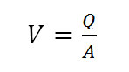
где Q – расход жидкости через трубопровод, A - площадь живого сечения, A=πd²/4, d - внутренний диаметр трубы, м
– числа Рейнольдса Re
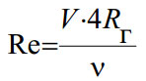
где V – средняя скорость течения жидкости, м/с, d – диаметр живого сечения, м, ν – кинематический коэффициент вязкости, кв.м/с, Rг – гидравлический радиус, для круглой трубы Rг=d/4, d – внутренний диаметр трубы, м
Определяется режим течения жидкости и выбирается формула для определения коэффициента гидравлического трения.
Для ламинарного течения Re<2000 используются формула Пуазеля.
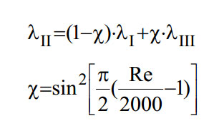
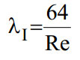
Для переходного режима 2000<Re<4000 – звисимость:
Для турбулентного течения Re>4000 универсальная формула Альтшуля.
где к=Δ/d, Δ – абсолютная эквивалентная шероховатость.
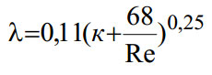
Потери напора по длине трубопровода вычисляются по формуле Дарси – Вейсбаха.
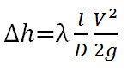
Потери напора и давления связаны зависимостью.
Δp=Δhρg
где ρ – плотность, g – ускорение свободного падения.
Потери давления по длине можно вычислить, используя формулу Дарси — Вейсбаха.
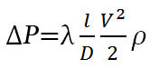

Примеры решения задач
Задача 1. Определить скорость движения жидкости в подводящей линии и скорость поршня, если известны:
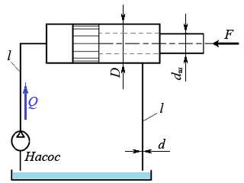
Исходные данные:
- диаметр трубопровода d = 0,012 м;
- диаметр поршня D = 0,07 м;
- подача насоса Q = 1,7х10⁻³ м^{3/}с.
Потери напора в местных сопротивлениях не учитывать.

Решение
Скорость движения жидкости в подводящей линии:
v_{Ж} = Q/S_{Т} = 4Q/πd² = (4×1,7×10⁻³)/(3,14×0,012²) = 15,04 м/с.
где S_{Т} = πd²/4 – площадь сечения трубопровода подводящей линии.
Скорость перемещения поршня:
v_{П} = Q/S_{П} = 4Q/πD² = (4×1,7×10⁻³)/(3,14×0,07²) = 0,44 м/с.
Ответ: скорость движения жидкости в подводящей линии – 15,04 м/с,
скорость поршня – 0,44 м/с.

Задача 2. Определить расход жидкости, вытесняемой из штоковой области и скорость движения жидкости в отводящей линии, если известны:
Исходные данные:
- скорость поршня v_{П} = 0,44 м/с.
- диаметр трубопровода d = 0,012 м;
- диаметр поршня D = 0,07 м;
Потери напора в местных сопротивлениях не учитывать.

Решение
Расход жидкости, вытесняемой из штоковой области:
Q_{Ш} = v_{П}(S_{П} – S_{Ш}) = v_{П} (πD²/4 – πd²/4) = πv_{П} (D² – d²)/4 = 3,14×0,44×(0,07² – 0,012²)/4 = 1,14×10⁻³ м³/с,
где S_{П} и S_{Ш} – соответственно площадь поршня и площадь штока.

Скорость движения жидкости в отводящей линии:
v_{Ж} = Q_{Ш} /S_{Т} = 4Q_{Ш} /πd² = (4×1,14×10⁻³)/(3,14×0,012²) = 10,08 м/с,
где S_{Т} – площадь сечения отводящей линии.
Ответ: расход жидкости в отводящей линии – 1,14 л/с,
скорость движения жидкости в отводящей линии – 10,08 м/с.

Задача 3. Вода вытекает через отверстие в тонкой стенке в бак, имеющий объем V = 1,90 м². Площадь отверстия S = 20 см². Напор над центром отверстия Н₁ = 0,90 м является постоянным. Коэффициент расхода отверстия μ_{S} = 0,62. Определить время t наполнения бака водой.
Решение
При истечении жидкости из малого отверстия в тонкой стенке при постоянном напоре объемный расход определяется по формуле:
Q = μ_{S} S$\sqrt{(2gH)}$ (м³/с),
где: g = 9,81 м/с² – ускорение свободного падения.
Приведем исходные данные к системе единиц СИ (S = 0,002 м²), и, подставив известные величины в формулу, получим:
Q = 0,62×0,002×$\sqrt{(2×9,81×0,9)}$ ≈ 0,00521 м³/с.
Чтобы определить время заполнения бака водой необходимо объем бака разделить на полученный объемный расход жидкости:
t = V/Q = 1,9/0,00521 ≈ 365 сек.
Ответ: время заполнения бака водой составит чуть более 6 минут.

Задача 4. Определить режимы движения рабочей жидкости в питающей и отводящей линии изображенного на схеме гидропривода.
Исходные данные:
Скорость движения жидкости в питающей линии
v₁ = 15,04 м/с, скорость движения жидкости в отводящей линии v₂ = 10,08 м/с, вязкость жидкости v = 0,5×10⁻⁴, диаметр трубопроводов d = 0,012 м.
Критическое число Рейнольдса для рабочей жидкости равно Re_{кр}=2320
Потери напора в местных сопротивлениях и трубопроводах не учитывать.

Решение
Числа Рейнольдса, характеризующее режим движения жидкости, определяется по формуле:
Re = vd /v, где v – скорость движения жидкости в трубопроводе, d – диаметр трубопровода, v – кинематическая вязкость жидкости.
Тогда для питающей и отводящей линии число Рейнольдса будет соответственно равно:
Re₁ = v₁d /v = (15,04×0,012)/(0,5×10⁻⁴) = 3610;
Re₂ = v₂d /v = (10,08×0,012)/(0,5×10⁻⁴) = 2419.
Так как, полученные числа Re₁ и Re₂ больше критического Re_{кр}=2320, то движение жидкости в обоих случаях будет турбулентным.
Ответ: в питающей и отводящей линии режим движения жидкости будет турбулентным.

Задача 5. Определите, какова объемная подача двухцилиндрового поршневого насоса, если диаметр его поршней d = 0,1 м, рабочий ход поршней l = 0,1 м, частота вращения вала приводного электродвигателя n = 960 мин⁻¹. Объемные потери не учитывать.
Решение
Объемная подача поршневого насоса может быть определена, как рабочий объем всех его цилиндров, умноженный на количество рабочих циклов за единицу времени. Частота вращения вала насоса n = 960 мин⁻¹ = 16 с⁻¹, т. е. за одну секунду двухцилиндровый насос совершает 2×16 рабочих циклов (каждый цилиндр за один оборот совершает 1 цикл).
Рабочий объем одного цилиндра: V_{Ц} = l πd²/4 (м³).
Тогда объемная подача насоса (без учета потерь) при данной частоте вращения составит:
Q = 2×16×l πd²/4 = 2×16×0,1×3,14×0,1²/4 = 0,02512 м³/с.
Ответ: объемная подача насоса составляет чуть более 25 л/с.

Порядок выполнения практической работы
  - Определить скорость движения жидкости в подводящей линии и скорость поршня, если известны:
- диаметр трубопровода d = 0,018 м;
- диаметр поршня D = 0,09 м;
- подача насоса Q = 1,7х10⁻³ м^{3/}с.
Потери напора в местных сопротивлениях не учитывать.
2. Определить расход жидкости, вытесняемой из штоковой области и скорость движения жидкости в отводящей линии, если известны:
- скорость поршня v_{П} = 0,56м/с.
- диаметр трубопровода d = 0,018 м;
- диаметр поршня D = 0,09 м;
Потери напора в местных сопротивлениях не учитывать.
3. Определить режимы движения рабочей жидкости в питающей и отводящей линии изображенного на схеме гидропривода.
Исходные данные:
Скорость движения жидкости в питающей линии
v₁ = 17,06 м/с, скорость движения жидкости в отводящей линии v₂ = 11,06 м/с, вязкость жидкости v = 0,5×10⁻⁴, диаметр трубопроводов d = 0,018м.
Критическое число Рейнольдса для рабочей жидкости равно Re_{кр}=2320
Потери напора в местных сопротивлениях и трубопроводах не учитывать.
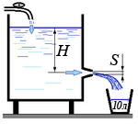
4. Вода вытекает из бака через конический сходящийся насадок с минимальным пропускным сечением S = 2 см² в ведро емкостью V = 10 л. Коэффициент расхода насадка μ_{S} = 0,96.
Уровень воды в баке поддерживается постоянным от водопроводной сети. Центр сечения насадка расположен на глубине H = 1,2 м от поверхности воды в баке.
Определить время t заполнения ведра водой.
5. При частоте вращения вала 1000 мин⁻¹ центробежный насос потребляет 4 кВт энергии, подает 20 литров воды в секунду под напором 10 метров. Определить, как изменятся рабочие параметры насоса, если частоту вращения вала увеличить до 3000 мин⁻¹.

Контрольные вопросы
1. Как определить расход жидкости?
2. Как определить режим движения рабочей жидкости?
3. Каковы рабочие параметры насоса и как их определить?

Домашнее задание
1. Посмотреть видео-файлы:
1.1. Потеря напора в трубопроводе.
https://www.youtube.com/watch?v=a9dS-FdUYeg
1.2. Местные гидравлические сопротивления.
https://www.youtube.com/watch?v=8hpLrXR8GLs
1.3. Формулы по нахождению потерь напора в трубопроводе.
https://www.youtube.com/watch?v=Iqz04zvn5cg
2. Подготовить конспект на тему: Гидравлические параметры: напор, расход, потери напоров, гидравлических сопротивлений.

Список рекомендуемой литературы, интернет-источников
1. Рейтер К.А. Термодинамика, теплопередача и гидравлика. Учебник для СПО. В 2-х частях. – М.: Курс, 2018.
2. Филин В.М. Гидравлика, пневматика и термодинамика: курс лекций / под общ. ред. В.М. Филина. – М.: ИД «ФОРУМ»: ИНФРА-М, 2018.

Практическая работа № 5

Тема: Расчеты избыточных давлений при гидроударе, при движении жидкости.
Цель работы: Закрепление теоретических знаний по теме и приобретение практических навыков.
Задачи: Научиться определять избыточные давления при гидроударе, при движении жидкости.
Продолжительность проведения: 2 часа.
Техника безопасности на рабочем месте: ПБ-№ 001, 002, 005, 006, 015, 018-2019г.
Материалы, оборудование, ТСО, раздаточный материал, программное обеспечение: Справочник по термодинамике, калькулятор, термометр, манометр, мановакуумметр, карандаши М-B, линейка, лист чертёжной бумаги формата А-4.

Теоретическое обоснование
Гидравлическим ударом называется резкое изменение давления в напорном трубопроводе вследствие внезапного изменения скорости движения жидкости в нем по причине полного или частичного закрытия задвижки, включения или выключения насоса.
Теоретическое обоснование явления гидравлического удара в трубах и разработка метода его расчета принадлежат крупнейшему русскому гидромеханику Н.Е. Жуковскому.
Упругая деформация жидкости и трубы, распространяющаяся в направлении от крана к баку, происходит с очень большой скоростью , называемой скоростью ударной волны. Величину определяют по формуле Н.Е. Жуковского, м/с:
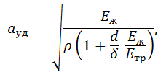
где – модули упругости соответственно жидкости и материала трубопровода, Па;
d – диаметр потока (внутренний диаметр трубы), мм;
Явление гидравлического удара характеризуется еще одним основным параметром , называемым ударным повышением давления. Его величина зависит от вида гидравлического удара:
– при полном гидравлическом ударе:
где ρ – плотность жидкости, кг/м³;
– средняя скорость движения жидкости до закрытия задвижки, м/с;
– скорость распространения ударной волны, м/с.
Этот вид удара имеет место при выполнении неравенства:
где l – длина трубопровода, равная расстоянию от задвижки до бака;
а_{уд} – скорость распространения ударной волны;
Т – фаза гидравлического удара, с;
– при неполном гидравлическом ударе:
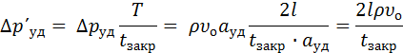
Вследствие резкого повышения давления при гидроударе могут возникать осложнения в нормальной работе трубопровода вплоть до разрыва его стенок и аварий оборудования насосных станций. Поэтому для предотвращения нежелательных последствий гидроудара необходимо соблюдение неравенства:
где – допустимое для материала напряжение на разрыв, Па;
– величина расчетного значения напряжения в стенках
трубопровода, равного:
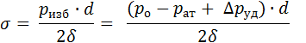
где – полное избыточное давление в трубопроводе, Па;
d и – соответственно внутренний диаметр и толщина стенок
трубопровода, мм;
– соответственно начальное и атмосферное давление, Па.
Таким образом, гидроудар в трубе является нежелательным процессом, который надо всячески избегать и не допускать. И если нельзя полностью исключить его, то по мере возможностей избегать ситуацию прямого (полного) гидроудара. Как видно из анализа формулы (5.5) это можно сделать за счет увеличения времени закрытия крана t_{закр} и уменьшения длины рассматриваемого напорного трубопровода l.

Примеры решения задач
Задача 1. Трубопровод, имеющий длину l = 20 м и внутренний диаметр d = 50 мм мгновенно закрывается задвижкой (t_{закр} 0). Определить ударное повышение давления в трубе, если глубина погружения центра тяжести проходного сечения трубы под свободную поверхность жидкости в открытом резервуаре равна h = 4 м. Толщина стенки стальной трубы = 6 мм. Жидкость – вода. Принять гидравлический коэффициент трения λ = 0,03.
Решение
Поскольку трубопровод является простым, начальную скорость в трубе найдем по формуле
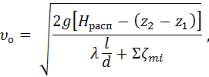
где по условию задачи
располагаемый напор
Имеем
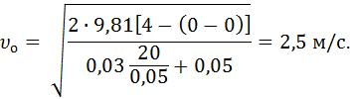
Принимаем ρ_{ж} = 1000кг/м³; Е_{ж} = 2,06·10⁹ Па и Е_{тр} = 206·10⁹ Па.
Находим скорость распространения ударной волны
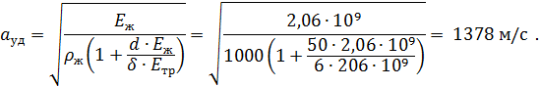
Ударное повышение давления в трубе
Ответ: = 3,44 МПа

Задача 2. По стальному трубопроводу длиной l = 2 км, диаметром d = 300 мм и толщиной стенки = 10 мм подается вода. Определить силу давления на запорный диск задвижки, установленной в конце трубы, если время ее закрытия t_{закр} = 3 с, а объемный расход = 0,1 м³/с; диаметр запорного диска D = 0,35 м.
Решение
Определяем среднюю скорость в трубе до закрытия задвижки
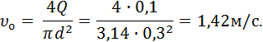
По приложению 7 для пары «вода + сталь» принимаем ρ_{ж} = 1000кг/м³; Е_{ж} = 2,06·10⁹ Па иЕ_{тр} = 206·10⁹ Па.
Находим скорость распространения ударной волны
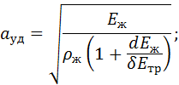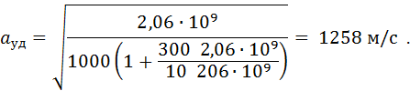
Вычисляем фазу гидравлического удара:
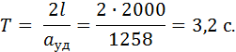
Так как выполняется условие t_{закр} < Т, то имеет место полный гидравлический удар.
Повышение давления при полном гидроударе вычисляем по формуле Н.Е. Жуковского:
.
Находим величину силы давления, действующей на запорный диск:
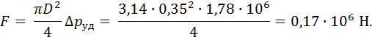
Определяем напряжение в стенке трубы
Допустимое напряжение на разрыв стали, из которой изготовлен трубопровод Неравенство (5.6) выполнено.
Ответ: F = 1,7 · 10⁵ = 26,7 МПа.

Задача 3. Кислородный баллон объемом V = 70 л заправлен до давления p₁ = 9,8 МПа и хранится на открытом воздухе при температуре -7 ˚С.
Определите, каково будет давление p₂ газа в баллоне, если его перенести в теплое помещение с температурой 27 ˚C.
Решение:
Приведем исходные данные к системе единиц СИ, тогда объем V баллона будет равен 0,07 м³, давление в баллоне 9,8×10⁶ Па, температура на открытом воздухе T₁ = 266 К, температура в помещении Т₂ = 300 К.
Поскольку объем баллона остается неизменным, и равен (в системе единиц СИ) 0,07 м³, можно считать протекающий в нем термодинамический процесс изохорным, для которого справедливо уравнение состояния: p/T = const, или p₁/T₁ = p₂/T₂.
Найдем из этого уравнения давление p₂:
p₂ = p₁T₂/T₁ = 9,8×10⁶×300/266 ≈ 11000000 Па ≈ 11 МПа.
Ответ: в теплом помещении давление кислорода повысится примерно до 11 МПа.

Задача 4. Определить избыточное давление в забое скважины глубиной h=85 м, которая заполнена глинистым раствором плотностью 𝝆=1250 кг/м³.

Решение
Избыточное давление – это давление, которое оказывает столб жидкости на единицу площади на данной глубине без учета внешнего давления (атмосферы) на поверхность жидкости, и определяется как произведение удельной плотности жидкости на высоту столба (глубины погружения).
Удельная плотность жидкости определяется, как произведение абсолютной плотности на ускорение свободного падения. Тогда избыточное давление в скважине: р_{изб}=𝝆∙g∙h=1250∙9,81∙85=1040000 Па$≈$1МПа
Ответ: избыточное давление в забое скважины 1 МПа.

Порядок выполнения практической работы
1. Трубопровод, имеющий длину l = 50 м и внутренний диаметр d = 70 мм мгновенно закрывается задвижкой (t_{закр} 0). Определить ударное повышение давления в трубе, если глубина погружения центра тяжести проходного сечения трубы под свободную поверхность жидкости в открытом резервуаре равна h = 6 м. Толщина стенки стальной трубы = 4 мм. Жидкость – вода. Принять гидравлический коэффициент трения λ = 0,03.
2. Трубопровод, имеющий длину l = 25 м и внутренний диаметр d = 60 мм мгновенно закрывается задвижкой (t_{закр} 0). Определить ударное повышение давления в трубе, если глубина погружения центра тяжести проходного сечения трубы под свободную поверхность жидкости в открытом резервуаре равна h = 8 м. Толщина стенки стальной трубы = 6 мм. Жидкость – бензин. Принять гидравлический коэффициент трения λ = 0,03.
3. По стальному трубопроводу длиной l = 4 км, диаметром d = 500 мм и толщиной стенки = 10 мм подается вода. Определить силу давления на запорный диск задвижки, установленной в конце трубы, если время ее закрытия t_{закр} = 3 с, а объемный расход = 0,1 м³/с; диаметр запорного диска D = 0,55 м.

4. Кислородный баллон объемом V = 95 л заправлен до давления p₁ = 10,6 МПа и хранится на открытом воздухе при температуре – 17 ˚С.
Определите, каково будет давление p₂ газа в баллоне, если его перенести в теплое помещение с температурой 22 ˚C.
5. Определить избыточное давление в забое скважины глубиной h=115 м, которая заполнена глинистым раствором плотностью 𝝆=1250 кг/м³.

Контрольные вопросы
1. Что называют гидравлическим ударом?
2. Какими параметрами характеризуется явление гидравлического удара?
3. Перечислить виды гидравлических ударов?

Домашнее задание
1. Посмотреть видео-файлы:
1.1. Гидравлический удар, демонстрация силы гидроудара.
https://www.youtube.com/watch?v=a_tomLdeAxk
1.2. Уменьшение гидравлического удара жидкости при транспортировки ёмкости
https://www.youtube.com/watch?v=ID_-QxR97Ys
2. Подготовить конспект на тему: Избыточные давления при гидроударе, при движении жидкости.

Список рекомендуемой литературы, интернет-источников
1. Рейтер К.А. Термодинамика, теплопередача и гидравлика. Учебник для СПО. В 2-х частях. – М.: Курс, 2018.
2. Филин В.М. Гидравлика, пневматика и термодинамика: курс лекций / под общ. ред. В.М. Филина. – М.: ИД «ФОРУМ»: ИНФРА-М, 2018.

Практическая работа № 6

Тема: Расчет параметров состояния рабочего тела компрессора.
Цель работы: Закрепление теоретических знаний по теме и приобретение практических навыков.
Задачи: Научиться определять расчет параметров состояния рабочего тела компрессора
Продолжительность проведения: 2 часа.
Техника безопасности на рабочем месте: ПБ-№ 001, 002, 005, 006, 015, 018-2019г.
Материалы, оборудование, ТСО, раздаточный материал, программное обеспечение: Справочник по термодинамике, калькулятор, термометр, манометр, мановакуумметр, карандаши М-B, линейка, лист чертёжной бумаги формата А-4.

Теоретическое обоснование
Компрессор, представляя собой устройство для подачи на пневмоинструмент сжатого воздуха, получил широчайшее применение во множестве областей нашей жизни. Используются компрессоры в медицине, промышленном производстве, в быту и в стоматологии. Пользуется негаснущим спросом также и компрессорная техника, ввиду своих технических особенностей.
Компрессорное оборудование представляет собой механизм, вырабатывающий и подающий с избыточным давлением воздух, сила же давления зависит от типа прибора и его мощности.
В настоящий момент получили распространение установки роторно-винтовые компрессоры, роторно-пластинчатые и поршневые компрессоры. Каждая разновидность этих агрегатов имеет свои характеристики и определенную сферу применения.
Виды компрессоров
Среда, для сжатия которой служат компрессоры, определяет следующие их виды:
- газовые; такой вид компрессора предназначен для газа или смеси из нескольких газов, за исключением воздуха (водородные, кислородные и т. п.).
- воздушные – название этого вида компрессора говорит само: устройство сжимает воздух (давление 1,5 МегаПаскаля).
- специальные (многоцелевые) компрессоры – этот вид применяется для сжатия разных газов попеременно.
- специальные (многослужебные) – вид компрессоров для одновременного создания избытка давления различных газов.
- компрессоры циркуляционные – обеспечивают непрерывную циркуляцию в замкнутом контуре.
Классификация воздушных видов компрессоров по принципу действия
Поршневые компрессоры были изобретены первыми, и до сих пор это оборудование пользуется популярностью на предприятиях. Данный компрессор выполняет работу подобно двигателю внутреннего сгорания, когда вращающийся коленвал в моторе приводит в движение поршень прибора. Сжимание же воздуха может осуществляться несколькими плоскостями поршня. Поршневые компрессоры, благодаря широкой линейке ассортимента и многообразным характеристикам интенсивно используются в самых разных областях деятельности человека. Самые простые модели имеют только единственный цилиндр, не создающий давление больших величин.
Не менее распространены сегодня и роторно-винтовые компрессоры, они считаются объемными. В компрессорном оборудовании подобной модификации не предусмотрены клапаны, что дает возможность максимального увеличения винтовых оборотов. Потому избыточное давление воздуха способны вырабатывать механизмы, не обладающие крупными габаритами. Компрессоры такого типа обладают мощностью от 4 до 250 киловатт, уровень давления достигает от 5 до 13 бар, что представляет довольно неплохой показатель работы.
Агрегаты с прямым приводом – роторно-пластинчатые компрессоры. Благодаря своему устройству, они высокопроизводительны, долговечны и исключительно надежны. Подобные аппараты характеризуются малой вращательной скоростью, мощностью в пределах от 1 до 75 киловатт, давление же не превышает десяти бар.
Мембранные – такой тип компрессоров по действию схож с поршневыми. Отличительной особенностью здесь является рабочая поверхность – это мембрана, изготовленная из материалов, выдерживающих многократный цикл возвратно-поступательных движений. Нагнетание газа (либо воздуха) производится здесь за счет колебаний мембраны. Последняя, зачастую, для большей прочности изготавливается из нескольких слоев. Наиболее распространена на объектах, где требуется высокое качество газа (воздуха), без инородных примесей. Уступает в производительности поршневому типу компрессора.
Виды компрессора, классифицируемые по техническим характеристикам
Различаются компрессоры по производительности, давлению, среде сжимания, устойчивости работы в различных условиях среды, по типам и конструкции. Основные виды аппаратов подразделяются на стационарные, работающие в условиях стационарных работ, и передвижные – наиболее популярные у потребителей.
Также бывают компрессоры винтовые и поршневые, в зависимости от рабочего элемента.
Компрессоры различаются по сжимаемой среде (воздух или газы), способности работать в различных условиях, вне зависимости от условий среды, по производительности и , безусловно, по конструкциям и типам.
Стационарные установки для создания давления используются при проведении видов работ стационарного плана, но, все же, наиболее популярны передвижные. Кроме прочего, они бывают дизельными или электрическими – все зависит от потребляемой энергии, а также винтовыми и поршневыми, в зависимости от рабочего элемента. Классификация по источнику энергии делит их на электрические и дизельные.
Основные параметры, характеризующие поршневые и лопастные компрессорные машины являются: массовая G [кг/с] и объемнаяQ [м³/с], подача, начальное p₁[Па] и конечное p₂ [Па], давление, или степень повышения давления λ=P₂/P₁ , частота вращения n и мощность N на валу компрессора.
Компрессорные машины в зависимости от развиваемого ими давления подразделяются на три группы:
Вентилятор – машина с соотношением давления сжатия λ<1,15 .
Нагнетатель – машина, работающая при λ≥1,15 , и не имеющая специальных устройств для охлаждения газов в процессе сжатия.
Компрессор – машина, работающая при λ≥1,15 , и имеющая специальные устройства для охлаждения газов в процессе сжатия.
Схема одноступенчато поршневого компрессора (а) и его индикаторная диаграмма (б) приведена на рисунке.
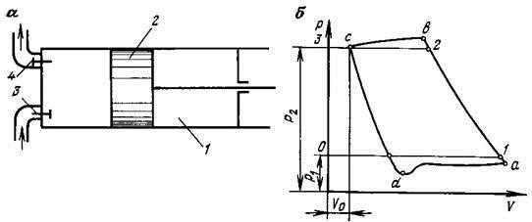
Рисунок 7. Схема одноступенчато поршневого компрессора (а) и его индикаторная диаграмма (б)

Поршень 2 совершает возвратно-поступательные движения в цилиндре 1, при чем при движении с лева на право открывается всасывающий клапан 3 и полость цилиндра заполняется газом (в теоретическом цикле на индикаторной диаграмме кривая 0-1 при постоянном давлении Р₁). При обратном движении поршень сжимает газ в цилиндре (в теоретическом цикле на индикаторной диаграмме кривая 1-2 до давления Р₂). При заданном давлении открывается нагнетательный клапан 4, и поршень выталкивает газ в нагнетательную линию трубопровода (в теоретическом цикле кривая 2-3). Перед новым ходом поршня давление в цилиндре теоретически мгновенно до снижается от Р₁ до Р₂ линия 3-0.
Полученная индикаторная диаграмма 0-1-2-3-0 является теоретической индикаторной диаграммой поршневого компрессора, в которой не учитывается вредное пространство и потери давления при прохождении газа через клапаны (трение) и. т.д.
Многоступенчатое сжатие (в основном двухступенчатое) происходит либо в одноступенчатых компрессорах, скомпонованных в агрегатах многоступенчатого сжатия, либо в двухступенчатых и многоступенчатых компрессорах, один или несколько цилиндров которых являются ступенями низкого давления и один-два цилиндра — высокого давления. Двухступенчатые компрессоры предназначены для холодильных установок с низкими температурами кипения. Большинство двухступенчатых компрессоров изготавливают на базе одноступенчатых, меняя один из цилиндров на цилиндр большего диаметра.

Порядок выполнения практической работы
Задания:
1. Повторить единицы измерения параметров состояния вещества.
2. Решить задачи на определение параметров состояния рабочего тела компрессора.

Последовательность выполнения практической работы:
1. Изучить теоретическую часть по теме практической работы.
2. Подобрать необходимую справочную литературу.
3. Выполнить задачи по заданиям.
4. Оформить выполненное задание в форме прилагаемого отчета.

Задача 1. Компрессор имеет подачу V1, подает охлажденное до начальной температуры t1
(рт) давлением р1. В компрессоре (рт) сжимается ψ со степенью повышения давления
λ. Определить объем (рт) в конце сжатия и конечную температуру (рт). Определить, возможен ли процесс сжатия в одной ступени компрессора, и, если нет, то сколько ступеней потребуется для сжатия на λ.
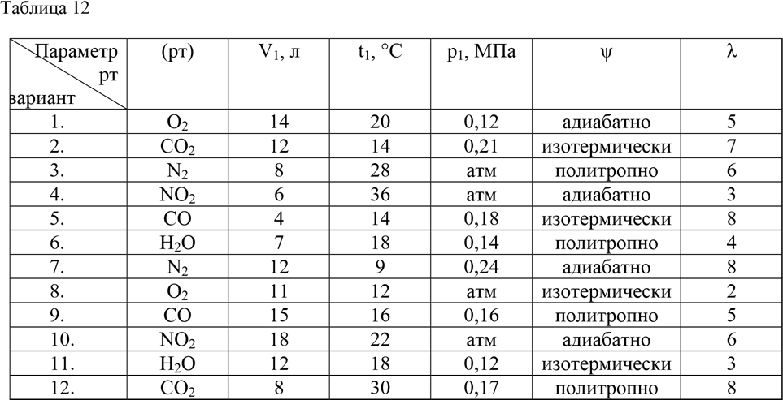

Контрольные вопросы
1. Перечислите виды компрессоров
2. Какие бывают классификации воздушных видов компрессоров по принципу действия?

Домашнее задание
1. Посмотреть видео-файлы:
1.1. Условия работы холодильных компрессоров.
https://www.youtube.com/watch?v=wtmAph4WD2I
  - Тепловые двигатели и их КПД. Цикл Карно.
https://www.youtube.com/watch?v=AMFRpRQnMRM
2. Подготовить конспект на тему: Параметры состояния рабочего тела компрессора.

Список рекомендуемой литературы, интернет-источников
1. Рейтер К.А. Термодинамика, теплопередача и гидравлика. Учебник для СПО. В 2-х частях. – М.: Курс, 2018.
2. Филин В.М. Гидравлика, пневматика и термодинамика: курс лекций / под общ. ред. В.М. Филина. – М.: ИД «ФОРУМ»: ИНФРА-М, 2018.

Практическая работа № 7

Тема: Расчет параметров состояния рабочего тела двигателя внутреннего сгорания с изобарным подводом теплоты.
Цель работы: Закрепление теоретических знаний по теме и приобретение практических навыков.
Задачи: Научиться определять расчеты параметров состояния рабочего тела двигателя внутреннего сгорания с изобарным подводом теплоты
Продолжительность проведения: 2 часа.
Техника безопасности на рабочем месте: ПБ-№ 001, 002, 005, 006, 015, 018-2019г.
Материалы, оборудование, ТСО, раздаточный материал, программное обеспечение: Справочник по термодинамике, калькулятор, термометр, манометр, мановакуумметр, карандаши М-B, линейка, лист чертёжной бумаги формата А-4.

Теоретическое обоснование
К двигателям внутреннего сгорания (ДВС) относят тепловые двигатели, в которых все рабочие процессы (сгорание топлива с выделением теплоты, преобразование теплоты в работу) протекают внутри рабочего пространства цилиндра двигателя. Рабочим телом ДВС являются продукты сгорания топлива. Поршневой двигатель внутреннего сгорания с подводом теплоты при постоянном объѐме является в настоящее время самым распространѐнным тепловым двигателем. Необходимая для превращения в работу теплота получается в нѐм за счѐт сжигания горючей смеси в цилиндре. Горючая смесь, представляющая собой смесь топлива с воздухом, называется рабочей смесью. Для полного сгорания топливо должно быть хорошо перемешано с необходимым количеством воздуха. Для этого воздух подаѐтся в избытке, но этот избыток должен быть минимальным. Чем мельче распылено топливо, и чем лучше оно перемешано с воздухом, тем полнее происходит его сгорание. Существуют два способа смесеобразования: внешнее и внутреннее.
Внешнее смесеобразование производится в специальных смесителях, которые называются карбюраторами. Готовая смесь подаѐтся в цилиндр. Зажигание смеси в цилиндре принудительное от электрической искры. Двигатели такого рода называются карбюраторными, они работают с низкой степенью сжатия смеси.
Циклы поршневых двигателей внутреннего сгорания подразделяют на три группы:
- с подводом теплоты при постоянном объеме (карбюраторные ДВС);
- с подводом теплоты при постоянном давлении (компрессорные дизели);
- со смешанным подводом теплоты при постоянном объеме (безкомпрессорные дизели);
Основными характеристиками или параметрами любого цикла теплового двигателя являются следующие безрамерные величины:
- объѐм цилиндра, заключѐнный между ВМТ и НМТ называют рабочим объѐмом цилиндра Vs .Объѐм цилиндра между головкой цилиндра и поршнем, который находится в ВМТ, называется объѐмом камеры сгорания (или объѐмом камеры сжатия) V_{c} . Сумма объѐмов V_{s} и
Vc представляет собой полный объѐм цилиндра V_{a}.
V_{a}= V_{s} + V_{c}
Отношение объѐмов в начале и в конце сжатия называется степенью сжатия.
ε= V_{a}/ V_{c}
- степень повышения давления (отношение давлений в конце и в начале изохорного процесса подвода теплоты)
λ=p₃/p₂=1
- степень предварительного расширения или степень изобарного расширения (отношение удельных объемов в конце и в начале изохорного процесса подвода теплоты) ε= V_{z’}/ V_{c} Схема ДВС и рабочего процесса двигателя с подводом тепла при постоянном объеме – цикл Отто (Николас Отто – немецкий инженер-изобретатель)

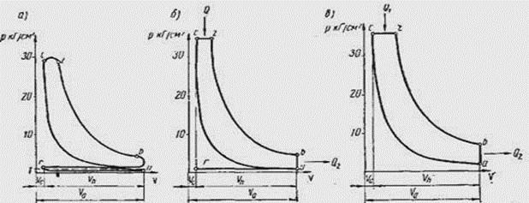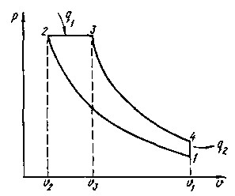

Рисунок 9. Индикаторные диаграммы циклов Дизеля:
а – действительный; б – теоретический; в, г – идеальный

На рисунке 9 показана схема Цикл Дизеля с изобарным подводом теплоты. В головке цилиндра размещены впускной и выпускной клапаны. Возвратно-поступательное движение поршня с помощью кривошипно-шатунного механизма преобразуется во вращательное движение коленвала. На схеме отмечены два крайних положения поршня, которые называются мѐртвыми точками ВМТ и НМТ. Путь поршня от верхней до нижней мѐртвой точки называется ходом поршня S. Перемещение из одного крайнего положения в другое называется тактом.

При всасывании рабочей смеси в цилиндр еѐ параметры (p, V, T) не изменяются, изменяется только количество рабочей смеси в цилиндре.
1-2 – процесс сжатия рабочей смеси. Так как перемещение поршня при сжатии происходит с большой скоростью, мы считаем процесс сжатия адиабатным, т. е. происходящим без теплообмена.
2-3 – процесс подвода тепла при р=const. Теплоту, выделяемую при сгорании топлива, мы рассматриваем как подведѐнную к газу извне. Процесс сгорания происходит, когда поршень движется из ВМТ.
3-4 – процесс расширения продуктов сгорания. Как и процесс сжатия, мы рассматриваем этот процесс как адиабатный.
4-1 – процесс отвода тепла. Этот процесс выхлопа продуктов сгорания в атмосферу под действием разности давлений в цилиндре и в атмосфере. Условно мы считаем процесс выхлопа изохорным, потому что в этом процессе работа расширения равна нулю.

КПД установки
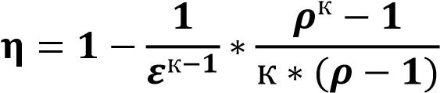

К двигателям, работающим по циклу Дизеля, относятся циклы ГТУ. КПД такого цикла будет равен

Порядок выполнения практической работы
Задания:
1. Повторить единицы измерения параметров состояния вещества.
2. Решить задачи на определение параметров состояния рабочего тела двигателя внутреннего сгорания с изобарным подводом теплоты.

Последовательность выполнения практической работы:
- Изучить теоретическую часть по теме практической работы.
- Подобрать необходимую справочную литературу.
- Выполнить задачи по заданиям.
- Оформить выполненное задание в форме прилагаемого отчета

Задача: Рабочее тело (рт) массой m при начальных параметрах температуре t1 и давлении р1 поступает в цилиндр двигателя. Определить параметры состояния рабочего тела двигателя внутреннего сгорания с изобарным подводом теплоты. Исследовать цикл, если двигатель имеет следующие характеристики ε, λ, ρ. Найти КПД цикла.

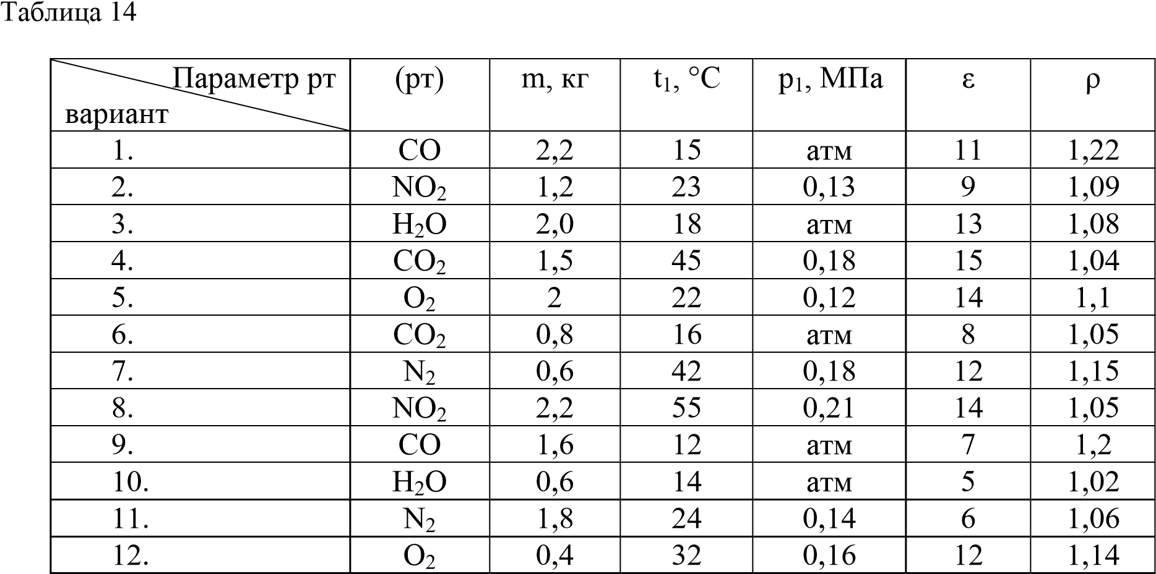

Контрольные вопросы
1. На какие группы делятся циклы поршневых двигателей внутреннего сгорания?
2. К ДВС относятся – … ?

Домашнее задание
1. Посмотреть видео-файлы:
1.1. Действительные циклы поршневых двигателей внутреннего сгорания.
https://www.youtube.com/watch?v=J2dGiWJcAPk
1.2. Газотурбинные установки.
https://www.youtube.com/watch?v=gyKUDBh4kuw
2. Подготовить конспект на тему: Параметры состояния рабочего тела двигателя внутреннего сгорания с изобарным подводом теплоты.

Список рекомендуемой литературы, интернет-источников
1. Рейтер К.А. Термодинамика, теплопередача и гидравлика. Учебник для СПО. В 2-х частях. – М.: Курс, 2018.
2. Филин В.М. Гидравлика, пневматика и термодинамика: курс лекций / под общ. ред. В.М. Филина. – М.: ИД «ФОРУМ»: ИНФРА-М, 2018.

Практическая работа № 8

Тема: Расчет параметров состояния рабочего тела двигателя внутреннего сгорания с изохорным подводом теплоты.
Цель работы: Закрепление теоретических знаний по теме и приобретение практических навыков.
Задачи: Научиться определять расчет параметров состояния рабочего тела двигателя внутреннего сгорания с изохорным подводом теплоты.
Продолжительность проведения: 2 часа.
Техника безопасности на рабочем месте: ПБ-№ 001, 002, 005, 006, 015, 018-2019г.
Материалы, оборудование, ТСО, раздаточный материал, программное обеспечение: Справочник по термодинамике, калькулятор, термометр, манометр, мановакуумметр, карандаши М-B, линейка, лист чертёжной бумаги формата А-4.

Теоретическое обоснование
К двигателям внутреннего сгорания (ДВС) относят тепловые двигатели, в которых все рабочие процессы (сгорание топлива с выделением теплоты, преобразование теплоты в работу) протекают внутри рабочего пространства цилиндра двигателя. Рабочим телом ДВС являются продукты сгорания топлива. Поршневой двигатель внутреннего сгорания с подводом теплоты при постоянном объѐме является в настоящее время самым распространѐнным тепловым двигателем. Необходимая для превращения в работу теплота получается в нѐм за счѐт сжигания горючей смеси в цилиндре. Горючая смесь, представляющая собой смесь топлива с воздухом, называется рабочей смесью. Для полного сгорания топливо должно быть хорошо перемешано с необходимым количеством воздуха. Для этого воздух подаѐтся в избытке, но этот избыток должен быть минимальным. Чем мельче распылено топливо, и чем лучше оно перемешано с воздухом, тем полнее происходит его сгорание. Существуют два способа смесеобразования: внешнее и внутреннее.
Внешнее смесеобразование производится в специальных смесителях, которые называются карбюраторами. Готовая смесь подаѐтся в цилиндр. Зажигание смеси в цилиндре принудительное от электрической искры. Двигатели такого рода называются карбюраторными, они работают с низкой степенью сжатия смеси.
Циклы поршневых двигателей внутреннего сгорания подразделяют на три группы:
- с подводом теплоты при постоянном объеме (карбюраторные ДВС);
- с подводом теплоты при постоянном давлении (компрессорные дизели);
- со смешанным подводом теплоты при постоянном объеме (безкомпрессорные дизели);
Основными характеристиками или параметрами любого цикла теплового двигателя являются следующие безрамерные величины:
- объѐм цилиндра, заключѐнный между ВМТ и НМТ называют рабочим объѐмом цилиндра Vs .Объѐм цилиндра между головкой цилиндра и поршнем, который находится в ВМТ, называется объѐмом камеры сгорания (или объѐмом камеры сжатия) V_{c} . Сумма объѐмов V_{s} и Vc представляет собой полный объѐм цилиндра V_{a}.
V_{a}= V_{s} + V_{c}
Отношение объѐмов в начале и в конце сжатия называется степенью сжатия. ε= V_{a}/ V_{c}
- степень повышения давления (отношение давлений в конце и в начале изохорного процесса подвода теплоты)
λ=p₃/p₂
- степень предварительного расширения или степень изобарного расширения (отношение удельных объемов в конце и в начале изохорного процесса подвода теплоты) ε= V_{z’}/ V_{c} Схема ДВС и рабочего процесса двигателя с подводом тепла при постоянном объеме – цикл Отто (Николас Отто – немецкий инженер-изобретатель)
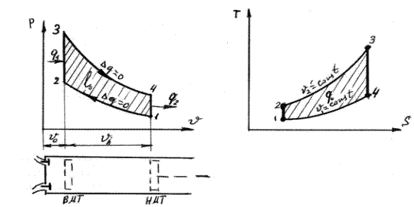
Рисунок 8. Схема работы механизма ДВС

На рисунке 8 показана схема механизма ДВС и схема рабочего процесса двигателя. В головке цилиндра размещены впускной и выпускной клапаны. Возвратно-поступательное движение поршня с помощью кривошипно-шатунного механизма преобразуется во вращательное движение коленвала. На схеме отмечены два крайних положения поршня, которые называются мѐртвыми точками ВМТ и НМТ. Путь поршня от верхней до нижней мѐртвой точки называется ходом поршня S. Перемещение из одного крайнего положения в другое называется тактом.
При всасывании рабочей смеси в цилиндр еѐ параметры (p, V, T) не изменяются, изменяется только количество рабочей смеси в цилиндре.
1-2 – процесс сжатия рабочей смеси. Так как перемещение поршня при сжатии происходит с большой скоростью, мы считаем процесс сжатия адиабатным, т. е. происходящим без теплообмена.
2-3 – процесс подвода тепла при V=const. Теплоту, выделяемую при сгорании топлива, мы рассматриваем как подведѐнную к газу извне. Процесс сгорания происходит, когда поршень находится в ВМТ.
3-4 – процесс расширения продуктов сгорания. Как и процесс сжатия, мы рассматриваем этот процесс как адиабатный.
4-1 – процесс отвода тепла. Этот процесс выхлопа продуктов сгорания в атмосферу под действием разности давлений в цилиндре и в атмосфере. Условно мы считаем процесс выхлопа изохорным, потому что в этом процессе работа расширения равна нулю.
Степень повышения давления при сгорании (отношение давлений в конце и в начале сгорания)
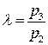

КПД установки
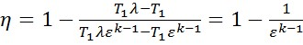

Порядок выполнения практической работы
Задания:
1.Повторить единицы измерения параметров состояния вещества.
2. Решить задачи на определение параметров состояния рабочего тела двигателя внутреннего сгорания с изохорным подводом теплоты.

Последовательность выполнения практической работы:
1. Изучить теоретическую часть по теме практической работы.
2. Подобрать необходимую справочную литературу.
3. Выполнить задачи по заданиям.
4. Оформить выполненное задание в форме прилагаемого отчета
Задача: Рабочее тело (рт) массой m при начальных параметрах температуре t1 и давлении р1 поступает в цилиндр двигателя. Определить параметры состояния рабочего тела двигателя внутреннего сгорания с изохорным подводом теплоты. Исследовать цикл, если двигатель имеет следующие характеристики ε, λ, ρ. Найти КПД цикла.
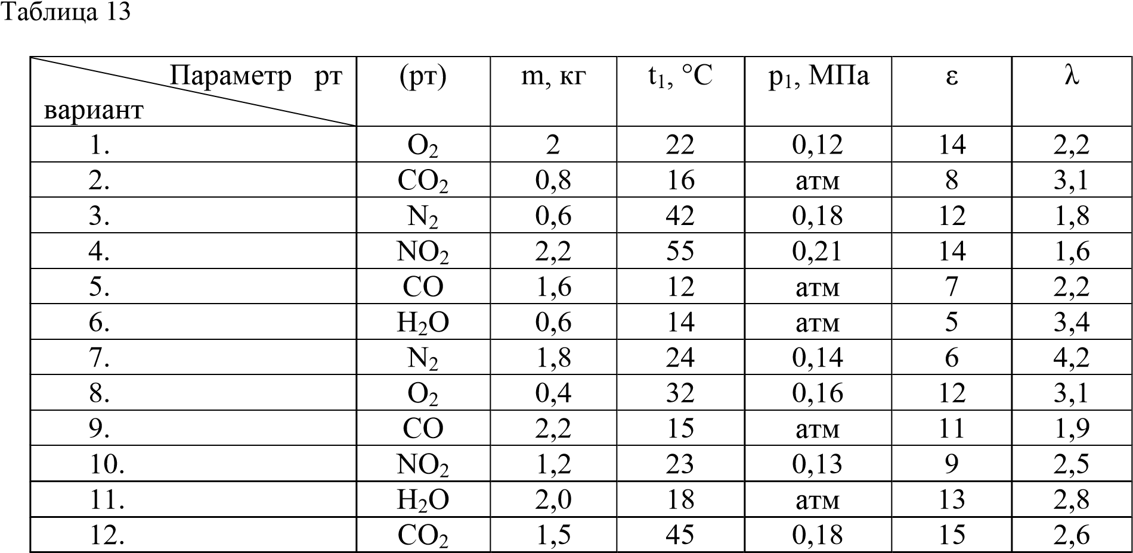

Контрольные вопросы
1. Перечислите циклы поршневых двигателей внутреннего сгорания
2. Какие степени давления бывают?

Домашнее задание
1. Посмотреть видео-файлы:
1.1. Циклы газотурбинных установок ГТУ. Цикл Брайтона.
https://www.youtube.com/watch?v=sTlBlggpNoM
1.2. Холодильные машины и тепловые насосы.
https://www.youtube.com/watch?v=4cQaiWfZWFI
2. Подготовить конспект на тему: Параметры состояния рабочего тела двигателя внутреннего сгорания с изохорным подводом теплоты.

Список рекомендуемой литературы, интернет-источников
1. Рейтер К.А. Термодинамика, теплопередача и гидравлика. Учебник для СПО. В 2-х частях. – М.: Курс, 2018.
2. Филин В.М. Гидравлика, пневматика и термодинамика: курс лекций / под общ. ред. В.М. Филина. – М.: ИД «ФОРУМ»: ИНФРА-М, 2018.

Практическая работа № 9

Тема: Расчет параметров состояния рабочего тела компрессора.
Цель работы: Закрепление теоретических знаний по теме и приобретение практических навыков.
Задачи: Научиться определять расчет параметров состояния рабочего тела компрессора
Продолжительность проведения: 2 часа.
Техника безопасности на рабочем месте: ПБ-№ 001, 002, 005, 006, 015, 018-2019г.
Материалы, оборудование, ТСО, раздаточный материал, программное обеспечение: Справочник по термодинамике, калькулятор, термометр, манометр, мановакуумметр, карандаши М-B, линейка, лист чертёжной бумаги формата А-4.

Теоретическое обоснование
На рисунке приведен цикл Тринклера – цикл ДВС со смешанным подводом теплоты при постоянном объеме и давлении в р-v (а) и T-S (б) координатах.
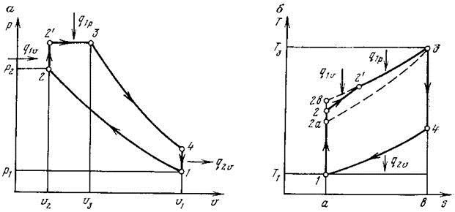
Рисунок 10. Цикл (Тринклера) ДВС со смешанным подводом теплоты при постоянном объеме и давлении в р-v (а) и T-S (б) координатах

Линия 1-2 – адиабатное сжатие воздуха в цилиндре;
Линия 2-2/ – изохорный подвод теплоты q_{1v} к рабочему телу, участок быстрого сгорания некоторой части поданного топлива в форкамере или предварительной камере сгорания.
Линия 2/-3 – изобарный подвод теплоты q_{1p} к рабочему телу, медленное сгорание поданного топлива в цилиндре двигателя.
Линия 3-4 – адиабатное расширение продуктов сгорания, рабочий ход поршня.
Линия 4-1 – отвод теплоты q_{2v} от рабочего тела – выхлоп в атмосферу.
Как и в цикле дизеля температура сжатого воздуха в точке 2 выше температуры самовоспламенения топлива.
В двигателях, работающих по циклу Тринклера .
КПД цикла Тринклера можно найти (без вывода):
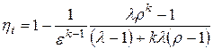
Здесь 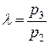– степень повышения давления при подводе тепла по изохоре.
Сравнительный анализ циклов при одинаковых степенях сжатия оказывает, что: .
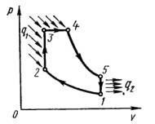
Рисунок 11. Идеальный цикл ДВС со смещанным подводом теплоты при постоянном объеме (безкомпрессорные дизели).

Порядок выполнения практической работы
Задания:
1.Повторить единицы измерения параметров состояния вещества.
2. Решить задачи на определение параметров состояния рабочего тела двигателя внутреннего сгорания со смешанным подводом теплоты.

Последовательность выполнения практической работы:
1. Изучить теоретическую часть по теме практической работы.
2. Подобрать необходимую справочную литературу.
3. Выполнить задачи по заданиям.
4. Оформить выполненное задание в форме прилагаемого отчета

Задача: Рабочее тело (рт) массой m при начальных параметрах температуре t₁ и давлении р1 поступает в цилиндр двигателя. Исследовать цикл, если двигатель имеет следующие характеристики ε, λ, ρ. Найти КПД цикла.
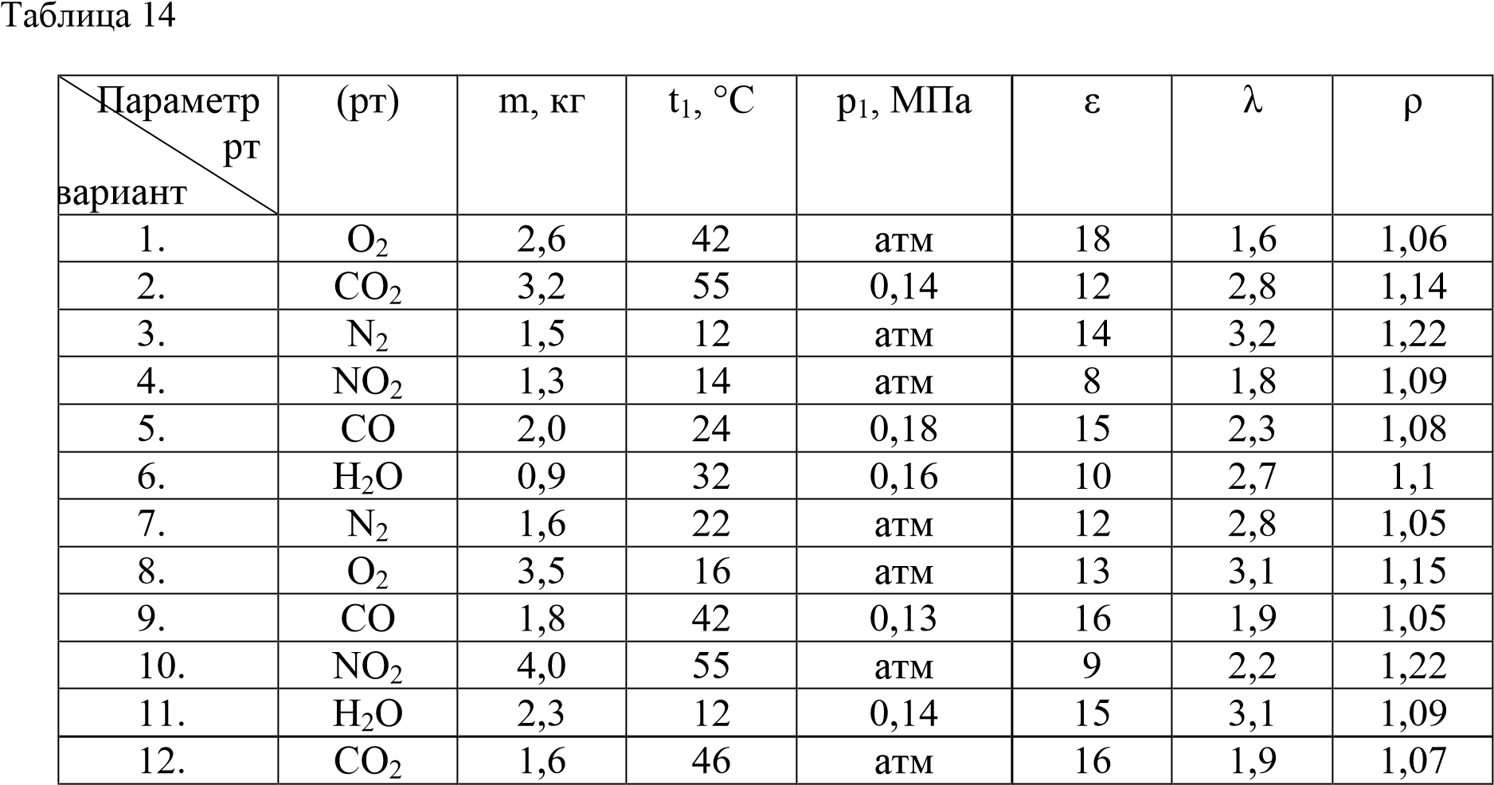

Контрольные вопросы
1. Привести формулу КПД цикла Тринклера можно найти?
2. Цикл Тринклера – это …?

Домашнее задание
1. Посмотреть видео-файлы:
1.1. Характеристика компрессора.
https://www.youtube.com/watch?v=D2shH6-O_D4
1.1. Основы рабочего процесса ВРД. Работа ступени осевого компрессора.
https://www.youtube.com/watch?v=uYpfeAo_3PY
2. Подготовить конспект на тему: Параметры состояния рабочего тела компрессора.

Список рекомендуемой литературы, интернет-источников
1. Рейтер К.А. Термодинамика, теплопередача и гидравлика. Учебник для СПО. В 2-х частях. – М.: Курс, 2018.
2. Филин В.М. Гидравлика, пневматика и термодинамика: курс лекций / под общ. ред. В.М. Филина. – М.: ИД «ФОРУМ»: ИНФРА-М, 2018.

Практическая работа № 10

Тема: Расчет параметров состояния рабочего тела газотурбинной установки без регенерации.
Цель работы: Закрепление теоретических знаний по теме и приобретение практических навыков.
Задачи: Научиться определять расчеты параметров состояния рабочего тела газотурбинной установки без регенерации
Продолжительность проведения: 2 часа.
Техника безопасности на рабочем месте: ПБ-№ 001, 002, 005, 006, 015, 018-2019г.
Материалы, оборудование, ТСО, раздаточный материал, программное обеспечение: Справочник по термодинамике, калькулятор, термометр, манометр, мановакуумметр, карандаши М-B, линейка, лист чертёжной бумаги формата А-4.

Теоретическое обоснование
По термодинамическому признаку ГТУ подразделяют на две группы:  с подводом теплоты при постоянном давлении;  с подводом теплоты при постоянном объеме.
По способу организации цикла различают:
- ГТУ разомкнутого цикла – рабочее тело в круговом процессе подвергается замене, соприкасаясь с атмосферой;
- ГТУ замкнутого цикла – рабочее тело не соприкасается с атмосферой.
По конструктивному выполнению ГТУ делят на типы:
1) одновальные;
2) двухвальные;
3) многовальные.
По назначению ГТУ подразделяют:
1) стационарные;
2) авиационные;
3) судовые.
Принципиальная схема простейшей ГТУ разомкнутого цикла с подводом теплоты при постоянном давлении приведена на рисунке. Данный цикл носит название цикла Брайтона.
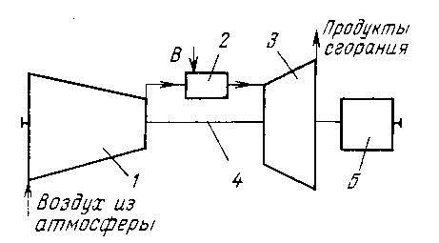
Рисунок 12. Принципиальная схема простейшей ГТУ разомкнутого цикла с подводом теплоты при постоянном давлении
Атмосферный воздух сжимается в воздушном компрессоре 1 до давления 0,8-3,0 МПа. Затем воздух поступает в камеру сгорания 2, куда подается жидкое или газообразное топливо B. Процесс сгорания происходит при температурах 1800-2300°С; на выходе из КС температура газов достигает 1100-1500°С, ее снижают до требуемых значений. Продукты сгорания поступают в турбину 3, где при их расширении кинетическая энергия преобразуется в работу на лопатках турбины, соединенных с валом. Вал установки 4 соединяет турбину, компрессор и полезную нагрузку 5, например, электрогенератор, нагнетатель и т.д.
КПД цикла ГТУ с подводом теплоты при постоянном давлении определится как:
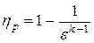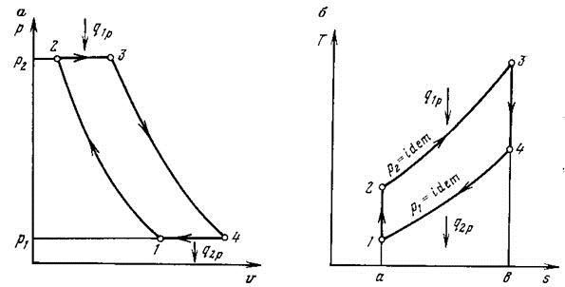

Рисунок 13. Термодинамический цикл ГТУ с подводом теплоты при постоянном давлении

Принципиальная схема простейшей ГТУ открытого цикла с подводом теплоты при постоянном объеме. Данный цикл носит название цикла Гемфри.
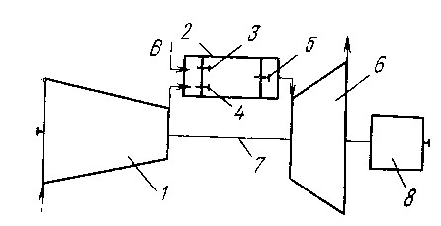
Рисунок 14. Принципиальная схема простейшей ГТУ открытого цикла с подводом теплоты при постоянном объеме

Атмосферный воздух сжимается в компрессоре 1 и подается в КС 2 через клапан 4. Топливо В подается в КС через клапан 3. При закрытых клапанах 3, 4, 5осуществляется воспламенение топливовоздушной смеси, например, с помощью электрической свечи. Топливо сгорает очень быстро, чем объясняется практически постоянный объем, при котором подводится теплота. Давление и температура повышается, открывается клапан 5 и продукты сгорания попадают в турбину 6, где, расширяясь на лопатках турбины, совершают работу и выбрасываются в атмосферу. После достижения в КС определенного давлении осуществляется ее продувка и цикл повторяется.
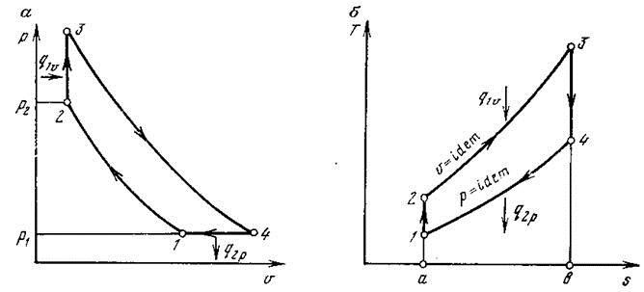

Рисунок 15/ Термодинамический цикл ГТУ с подводом теплоты при постоянном объеме

На термодинамической диаграмме цикла линия 1-2 – адиабатное сжатие воздуха в компрессоре; 2-3 – подвод теплоты в КС при постоянном объеме; 3-4 – адиабатное расширение продуктов сгораниям турбине; 4-1 – изобарный отвод теплоты, выхлоп продуктов сгорания в атмосферу
КПД цикла ГТУ с подводом теплоты при постоянном объеме определится как:
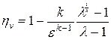
Сравнение идеальных циклов ГТУ при одинаковых значениях давления сжатия в компрессоре и температурах перед турбиной показывает, что термодинамический КПД цикла ГТУ при V=const несколько выше, чем у цикла при p=const . Однако в реальных установках, наоборот, из-за неравномерности подачи продуктов сгорания по времени. Из-за приведенного сопоставления и сложности конструкции КС цикла при V=const , ГТУ данного цикла не имеют широкого применения.
Повысить эффективность ГТУ простейшей схемы при p=const возможно осуществив регенеративный подогрев воздуха.

Характеристики циклов ГТУ
Основные характеристики цикла определяются отношением объемов и давлений в узловых точках цикла. К ним относятся
- степень адиабатного сжатия ε=V₁/V₄;
- степень повышения давления в процессе адиабатного сжатия λ=p₁/p₂

Порядок выполнения практической работы
Задания:
1. Повторить единицы измерения параметров состояния вещества.
2. Решить задачи на определение параметров состояния рабочего тела газотурбинной установки без регенерации.

Последовательность выполнения практической работы:
- Изучить теоретическую часть по теме практической работы.
- Подобрать необходимую справочную литературу.
- Выполнить задачи по заданиям.
- Оформить выполненное задание в форме прилагаемого отчета

Задача: Рабочее тело (рт) массой m при начальных параметрах температуре t1 и давлении р1 поступает в ГТУ без регенерации. Исследовать цикл, если ГТУ имеет следующие характеристики ε, λ. Найти КПД цикла.
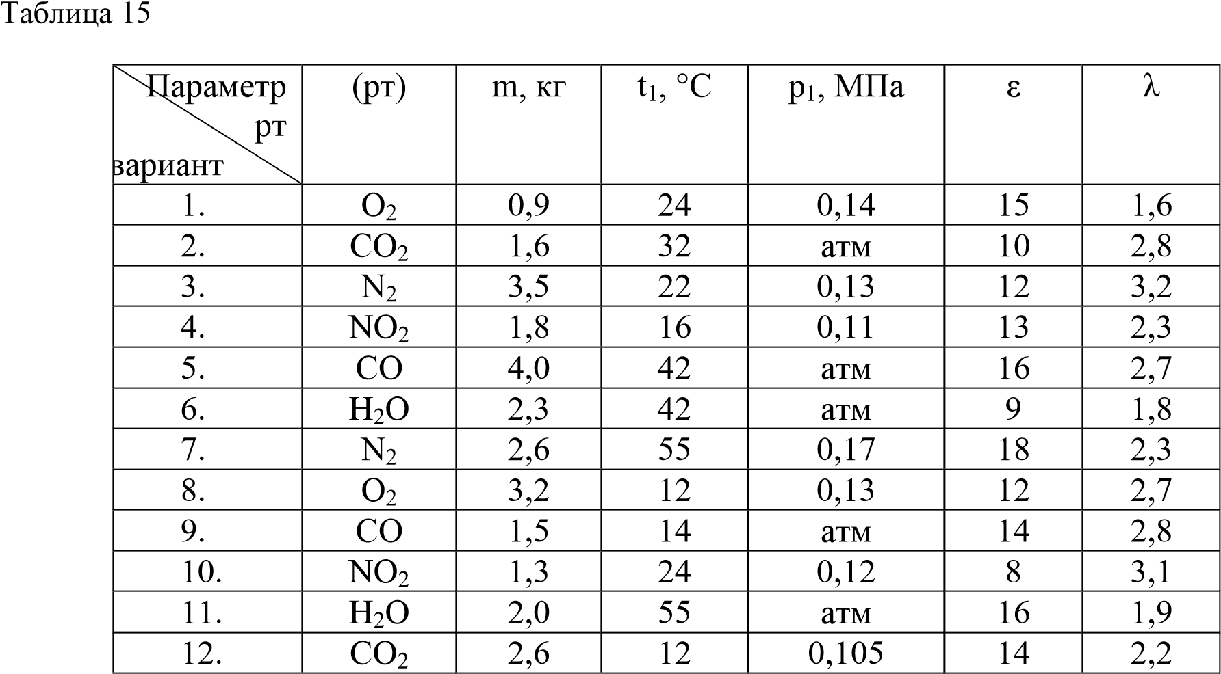

Контрольные вопросы
1. На какие группы подразделяют термодинамические признаки ГТУ?
2. Перечислить характеристики циклов ГТУ?
Домашнее задание
1. Посмотреть видео-файлы:
1.1. Система регенерации паровых турбин.
https://www.youtube.com/watch?v=T1p3oEybahE
1.2. Паротурбинные установки. Цикл Ренкина и методы повышения его КПД.
https://www.youtube.com/watch?v=NlHFHbXYHnU
2. Подготовить конспект на тему: Параметры состояния рабочего тела газотурбинной установки без регенерации.

Список рекомендуемой литературы, интернет-источников
1. Рейтер К.А. Термодинамика, теплопередача и гидравлика. Учебник для СПО. В 2-х частях. – М.: Курс, 2018.
2. Филин В.М. Гидравлика, пневматика и термодинамика: курс лекций / под общ. ред. В.М. Филина. – М.: ИД «ФОРУМ»: ИНФРА-М, 2018.

Практическая работа № 11

Тема: Расчет параметров состояния рабочего тела газотурбинной установки с регенерацией.
Цель работы: Закрепление теоретических знаний по теме и приобретение практических навыков.
Задачи: Научиться определять расчеты параметров состояния рабочего тела газотурбинной установки с регенерацией.
Продолжительность проведения: 2 часа.
Техника безопасности на рабочем месте: ПБ-№ 001, 002, 005, 006, 015, 018-2019г.
Материалы, оборудование, ТСО, раздаточный материал, программное обеспечение: Справочник по термодинамике, калькулятор, термометр, манометр, мановакуумметр, карандаши М-B, линейка, лист чертёжной бумаги формата А-4.

Теоретическое обоснование
По термодинамическому признаку ГТУ подразделяют на две группы:
- с подводом теплоты при постоянном давлении;
- с подводом теплоты при постоянном объеме.
По способу организации цикла различают:
- ГТУ разомкнутого цикла – рабочее тело в круговом процессе подвергается замене, соприкасаясь с атмосферой;
- ГТУ замкнутого цикла – рабочее тело не соприкасается с атмосферой.
По конструктивному выполнению ГТУ делят на типы:
1) одновальные;
2) двухвальные;
3) многовальные.
По назначению ГТУ подразделяют:
1) стационарные;
2) авиационные;
3) судовые.
Принципиальная схема простейшей ГТУ разомкнутого цикла с подводом теплоты при постоянном давлении приведена на рисунке. Данный цикл носит название цикла Брайтона.
Рисунок 12. Принципиальная схема простейшей ГТУ разомкнутого цикла с подводом теплоты при постоянном давлении

Атмосферный воздух сжимается в воздушном компрессоре 1 до давления 0,8-3,0 МПа. Затем воздух поступает в камеру сгорания 2, куда подается жидкое или газообразное топливо B. Процесс сгорания происходит при температурах 1800-2300°С; на выходе из КС температура газов достигает 1100-1500°С, ее снижают до требуемых значений. Продукты сгорания поступают в турбину 3, где при их расширении кинетическая энергия преобразуется в работу на лопатках турбины, соединенных с валом. Вал установки 4 соединяет турбину, компрессор и полезную нагрузку 5, например, электрогенератор, нагнетатель и т.д.
КПД цикла ГТУ с подводом теплоты при постоянном давлении определится как:

Рисунок 13. Термодинамический цикл ГТУ с подводом теплоты при постоянном давлении

Принципиальная схема простейшей ГТУ открытого цикла с подводом теплоты при постоянном объеме. Данный цикл носит название цикла Гемфри.
Рисунок 14. Принципиальная схема простейшей ГТУ открытого цикла с подводом теплоты при постоянном объеме

Атмосферный воздух сжимается в компрессоре 1 и подается в КС 2 через клапан 4. Топливо В подается в КС через клапан 3. При закрытых клапанах 3, 4, 5осуществляется воспламенение топливовоздушной смеси, например с помощью электрической свечи. Топливо сгорает очень быстро, чем объясняется практически постоянный объем, при котором подводится теплота. Давление и температура повышается, открывается клапан 5 и продукты сгорания попадают в турбину 6, где, расширяясь на лопатках турбины, совершают работу и выбрасываются в атмосферу. После достижения в КС определенного давлении осуществляется ее продувка и цикл повторяется.

Рисунок 15. Термодинамический цикл ГТУ с подводом теплоты при постоянном объеме

На термодинамической диаграмме цикла линия 1-2 – адиабатное сжатие воздуха в компрессоре; 2-3 – подвод теплоты в КС при постоянном объеме; 3-4 – адиабатное расширение продуктов сгораниям турбине; 4-1 – изобарный отвод теплоты, выхлоп продуктов сгорания в атмосферу КПД цикла ГТУ с подводом теплоты при постоянном объеме определится как:
Сравнение идеальных циклов ГТУ при одинаковых значениях давления сжатия в компрессоре и температурах перед турбиной показывает, что термодинамический КПД цикла ГТУ при V=const несколько выше, чем у цикла при p=const . Однако в реальных установках, наоборот, из-за неравномерности подачи продуктов сгорания по времени. Из-за приведенного сопоставления и сложности конструкции КС цикла при V=const , ГТУ данного цикла не имеют широкого применения. Повысить эффективность ГТУ простейшей схемы при p=const возможно осуществив регенеративный подогрев воздуха.
Характеристики циклов ГТУ
Основные характеристики цикла определяются отношением объемов и давлений в узловых точках цикла. К ним относятся
- степень адиабатного сжатия ε=V₁/V₄;
- степень повышения давления в процессе адиабатного сжатия λ=p₁/p₂

Порядок выполнения практической работы
Задания:
1. Повторить единицы измерения параметров состояния вещества.
2. Решить задачи на определение параметров состояния рабочего тела газотурбинной установки с регенерацией.

Последовательность выполнения практической работы:
1. Изучить теоретическую часть по теме практической работы.
2. Подобрать необходимую справочную литературу.
3. Выполнить задачи по заданиям.
4. Оформить выполненное задание в форме прилагаемого отчета

Задача: Рабочее тело (рт) массой m при начальных параметрах температуре t1 и давлении р1 поступает в ГТУ с регенерацией. Исследовать цикл, если ГТУ имеет следующие характеристики ε, λ. Найти КПД цикла.

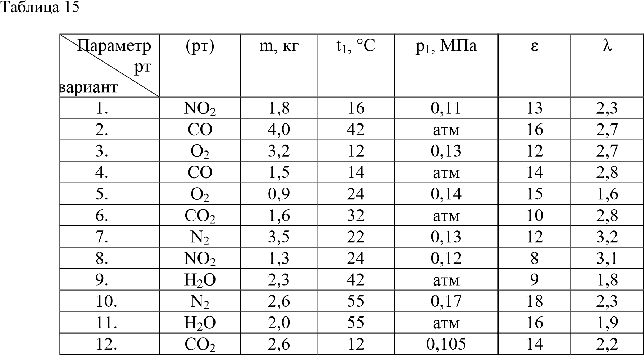

Контрольные вопросы
1. По какому способу организации цикла различают?
2. Перечислить характеристики циклов ГТУ.

Домашнее задание
1. Посмотреть видео-файлы:
1.1. Комбинированные циклы.
https://www.youtube.com/watch?v=9B0bu9vMjrA
1.2. Методы повышения эффективности ГТУ.
https://www.youtube.com/watch?v=BxTe7JNqfGM
2. Подготовить конспект на тему: Параметры состояния рабочего тела газотурбинной установки с регенерацией.

Список рекомендуемой литературы, интернет-источников
1. Рейтер К.А. Термодинамика, теплопередача и гидравлика. Учебник для СПО. В 2-х частях. – М.: Курс, 2018.
2. Филин В.М. Гидравлика, пневматика и термодинамика: курс лекций / под общ. ред. В.М. Филина. – М.: ИД «ФОРУМ»: ИНФРА-М, 2018.

Практическая работа № 12

Тема: Решение задач на газовые смеси.
Цель работы: Закрепление теоретических знаний по теме и приобретение практических навыков.
Задачи: Научиться решать задачи на газовые смеси.
Продолжительность проведения: 2 часа.
Техника безопасности на рабочем месте: ПБ-№ 001, 002, 005, 006, 015, 018-2019г.
Материалы, оборудование, ТСО, раздаточный материал, программное обеспечение: Справочник по термодинамике, калькулятор, термометр, манометр, мановакуумметр, карандаши М-B, линейка, лист чертёжной бумаги формата А-4.

Теоретическое обоснование
Температура тел - определяет направление возможного самопроизвольного перехода тепла между телами.
В настоящее время в мире существует несколько температурных шкал и единиц измерения температуры. Наиболее распространенная в Европе шкала Цельсия где нулевая температура v температура замерзания воды при атмосферном давлении, а температура кипения воды при атмосферном давлении принята за 100 градусов Цельсия (ºС). В Северной Америке используется шкала Фаренгейта. Для термодинамических расчетов очень удобна абсолютная шкала или шкала Кельвина. За ноль в этой шкале принята температура абсолютного нуля, при этой температуре прекращается всякое тепловое движение в веществе. Численно один градус шкалы Кельвина равен одному градусу шкалы Цельсия.
Температура, выраженная по абсолютной шкале, называется абсолютной температурой. Соотношение для перехода от градусов Цельсия к градусам Кельвина:
T [K] = t [º C] + 273.15
T-температура в Кельвинах; t – температура в градусах Цельсия.
Абсолютная температура всегда величина положительная. При температуре абсолютного нуля прекращается тепловое движение молекул (скорость движения молекул равна 0, кинетическая энергия рабочего тела равна 0). Эта предельная минимальная температура и является началом для отсчета абсолютных температур.
Давление – представляет собой силу, действующею по нормали к поверхности тела и отнесенную к единице площади этой поверхности.
Для измерения давления применяются различные единицы измерения. В стандартной системе измерения СИ единицей служит Паскаль (Па).
Соотношение между единицами: давление измеряется в паскалях Па, 1 Па = 1 Н/м². 1 килопаскаль равен 10³ Па, 1 мегапаскаль – это 10⁶ Па.
1 бар = 105 Па
1 кг/см2 (атмосфера) = 9.8067 104 Па
1мм рт. ст (миллиметр ртутного столба) = 133 Па
1 мм вод. ст. (миллиметр водного столба) = 9.8067 Па
Устаревшая единица давления – техническая атмосфера (ат). 1 ат = 0,98•105 Па≈0,1 Мпа
Среднее атмосферное давление р₀=1,013•10⁵ Па≈0,1 МПа. Параметром состояния является полное (абсолютное) давление. Манометром измеряется давление, избыточное над атмосферным, р_{изб} = р – р₀. Также для измерения давлений применяют барометры – измеряют атмосферное давление, а для измерения разрежения – вакуумметры, а манометрами – давление, превышающее атмосферное. Давление, превышающее атмосферное, называют избыточным.
Плотность - отношение массы вещества к объему, занимаемому эти веществом, измеряется в кг/м³:
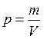

Удельный объем – величина обратная плотности, т.е. отношения объема, занятого веществом к его массе.
J=V/m=1/r [м³/кг]
Нормальные термодинамические параметры воздуха: Т₀ = 273,15 К; р₀ = 101,3•10³ кПа; v₀ = 0,770 м³/кг .

Таблица 1 Соотношения между различными температурными шкалами
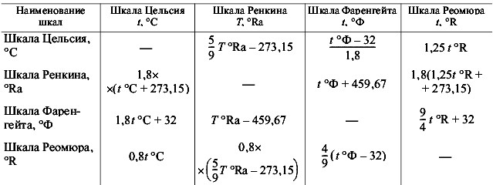

Таблица 2 Соотношения между различными единицами измерения давления
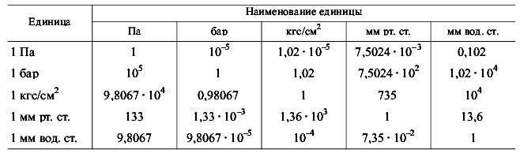
Во многих случаях приходится иметь дело не с однородными газами, а с их смесями. Например, воздух состоит преимущественно из азота N₂ (79% по объѐму) и кислорода O₂ (21%). Смесью будем называть механическое соединение химически инертных по отношению друг к другу газов. Если все компоненты смеси – идеальные газы, то и сама смесь является идеальным газом. В теплотехнике в основном встречаются не чистые (однокомпонентные) газы, а их смеси: атмосферный воздух, продукты сгорания топлива и т. д.
Газовая смесь – это механическая смесь отдельных газов, не вступающих между собой ни в какие химические реакции. Газовая смесь может быть задана массовыми, объѐмными и мольными долями:
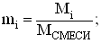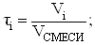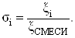
Причём, имеют место быть условия:
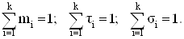
где k – количество газов, составляющих газовую смесь.

Порядок выполнения практической работы
Задания:
1. Повторить единицы измерения параметров состояния вещества.
2. Решить задачи на газовые смеси.

Последовательность выполнения практической работы:
- Изучить теоретическую часть по теме практической работы.
- Подобрать необходимую справочную литературу.
- Выполнить задачи по заданиям.
- Оформить выполненное задание в форме прилагаемого отчета

Задача: Воздух, подаваемый в двигатель для сгорания в цилиндре массой 1 кг имеет состав... Найти молярные доли компонентов газов, составляющих смесь.
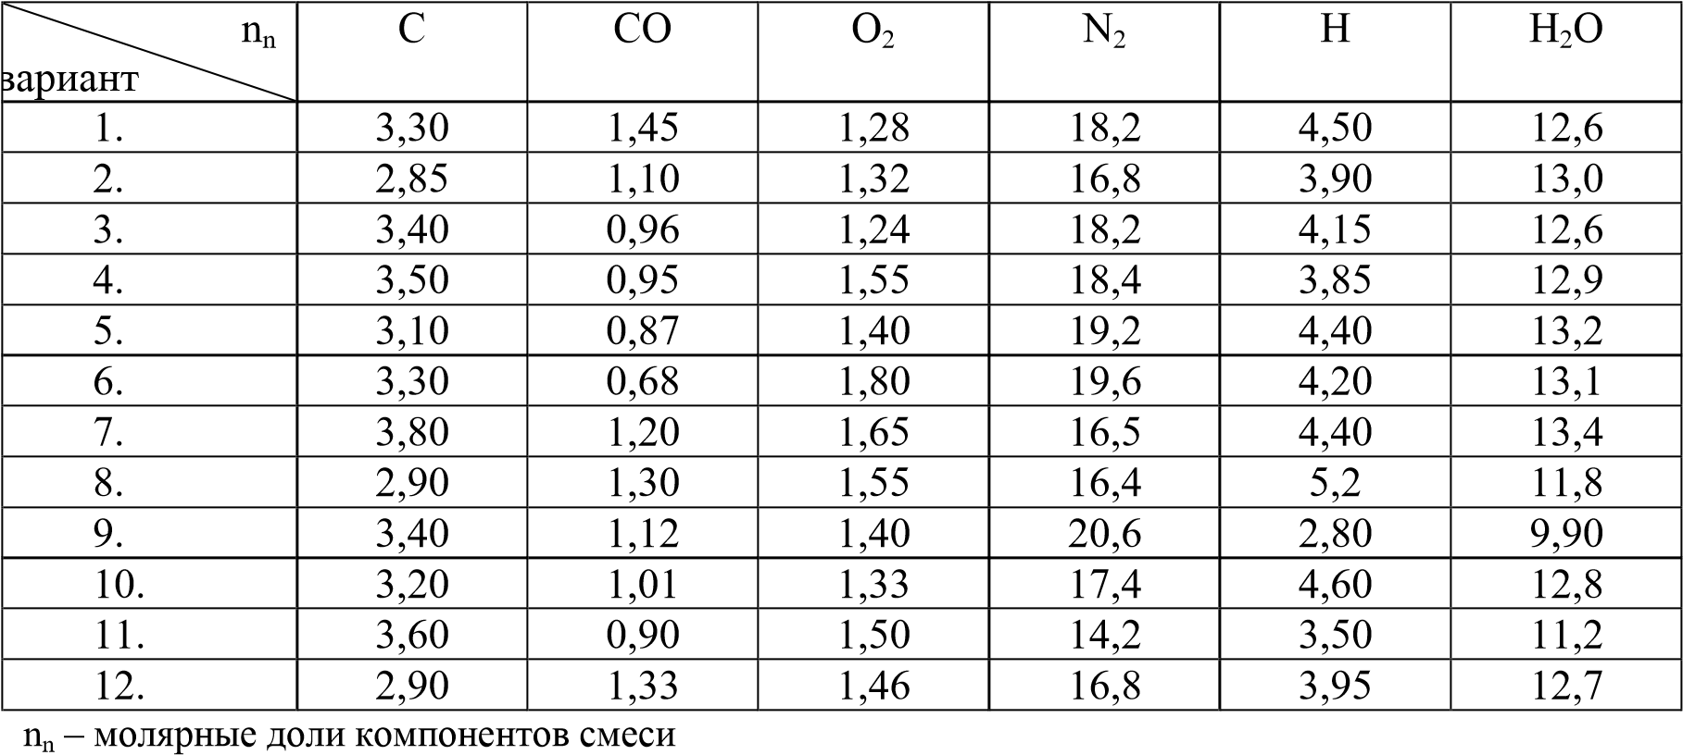

Контрольные вопросы
1. Температура тел – это…?
2. Давление – это …?

Домашнее задание
1. Посмотреть видео-файлы:
1.1. Основы теплотехники. Газовые смеси. Закон Дальтона.
https://www.youtube.com/watch?v=qd7zUFsSo_8
1.2. Задача на содержание газа в газовой смеси.
https://www.youtube.com/watch?v=46BLD7q_Ma8
2. Подготовить конспект на тему: Газовые смеси.

Список рекомендуемой литературы, интернет-источников
1. Рейтер К.А. Термодинамика, теплопередача и гидравлика. Учебник для СПО. В 2-х частях. – М.: Курс, 2018.
2. Филин В.М. Гидравлика, пневматика и термодинамика: курс лекций / под общ. ред. В.М. Филина. – М.: ИД «ФОРУМ»: ИНФРА-М, 2018.

Практическая работа № 13

Тема: Решение задач с нахождением теплоемкостей по таблицам приложения.
Цель работы: Закрепление теоретических знаний по теме и приобретение практических навыков.
Задачи: Научиться решать задачи с нахождением теплоемкостей по таблицам приложения.
Продолжительность проведения: 2 часа.
Техника безопасности на рабочем месте: ПБ-№ 001, 002, 005, 006, 015, 018-2019г.
Материалы, оборудование, ТСО, раздаточный материал, программное обеспечение: Справочник по термодинамике, калькулятор, термометр, манометр, мановакуумметр, карандаши М-B, линейка, лист чертёжной бумаги формата А-4.

Теоретическое обоснование
Теплоемкостью тела называется количество теплоты, необходимое для его нагрева (или охлаждения) на один градус. Так как единицей количества теплоты в СИ является джоуль, а температуры – градус К, то единицей теплоемкости будет Дж/ К.
Отношение количества теплоты , полученного телом при бесконечно малом изменении его состояния, к связанному с этим изменению температуры тела , называется теплоемкостью тела в данном процессе:
.
Обычно теплоемкость относят к единице количества вещества и в зависимости от выбранной единицы различают:
- удельную массовую теплоемкость c, отнесенную к 1 кг газа, Дж/(кг·К);
- удельную объемную теплоемкость c´, отнесенную к количеству газа, содержащегося в 1
- м³ объема при нормальных физических условиях, Дж/(м³·К);
Изменение температуры тела при одном и том же количестве сообщаемой теплоты зависит от характера происходящего при этом процесса, поэтому теплоемкость является функцией процесса. Это означает, что одно и то же рабочее тело в зависимости от процесса требует для своего нагревания на 1 К различного количества теплоты. Численно величина с изменяется в пределах от +∞ до -∞.
В термодинамических расчетах большое значение имеют:
теплоемкость при постоянном давлении, равная отношению количества
теплоты , сообщенной телу в процессе при постоянном давлении, к изменению температуры тела dT
теплоемкость при постоянном объеме, равная отношению количества теплоты , подведенной к телу в процессе при постоянном объеме, к изменению температуры тела .
В соответствии с первым законом термодинамики для закрытых систем, в которых
протекают равновесные процессы , и
.
Для изохорного процесса (v=const) это уравнение принимает вид , и,
учитывая (1.5), получаем, что
,
т. е. теплоемкость тела при постоянном объеме равна частной производной от его внутренней энергии по температуре и характеризует темп роста внутренней энергии в изохорном процессе с увеличением температуры.

Порядок выполнения практической работы
Задания:
1. Повторить единицы измерения параметров состояния вещества.
2. Решить задачи с нахождением теплоемкостей по таблицам приложения.

Последовательность выполнения практической работы:
- Изучить теоретическую часть по теме практической работы.
- Подобрать необходимую справочную литературу.
- Выполнить задачи по заданиям.
- Оформить выполненное задание в форме прилагаемого отчета

Задача: Найти средние значения средних удельных изохорных и изобарных теплоемкостей некоторых веществ с использованием таблиц приложения,
Таблица 7
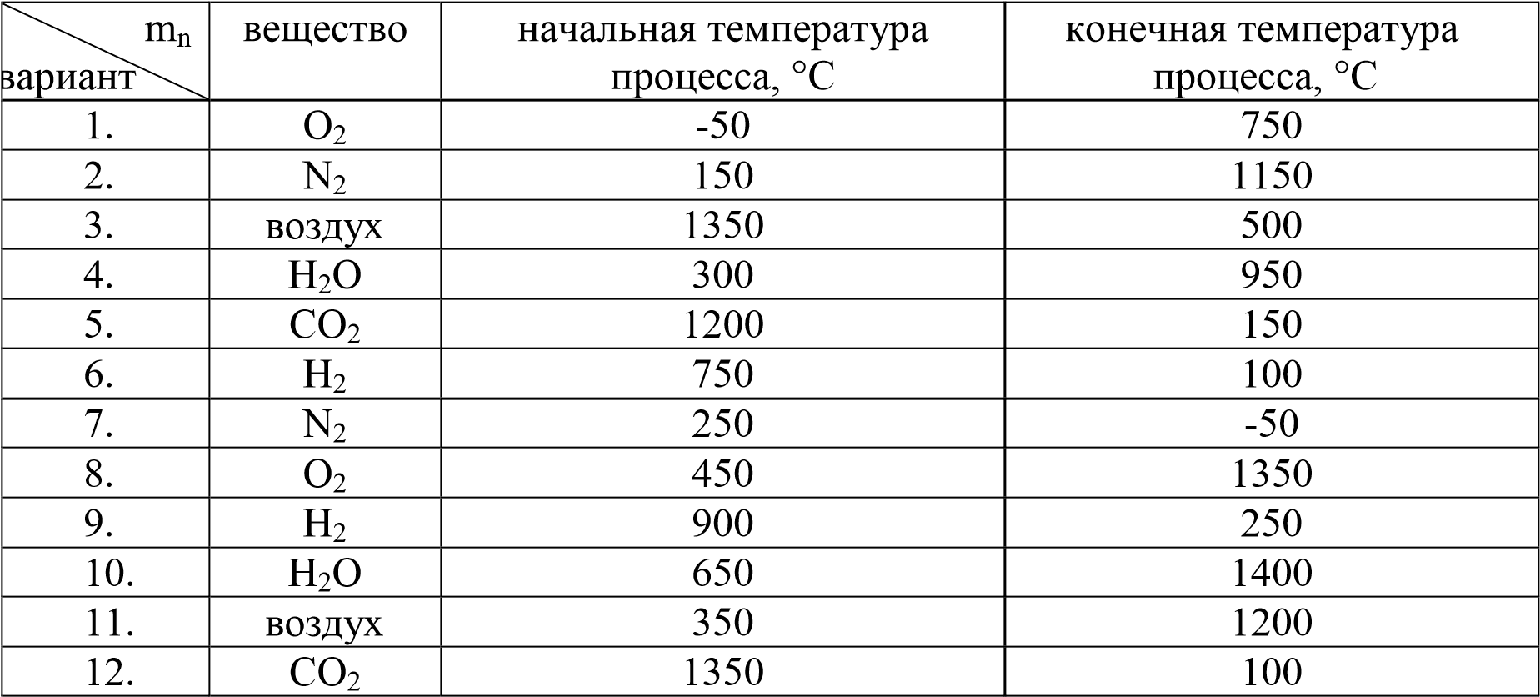

Контрольные вопросы
1. Теплоемкостью тела называется – …?
2. Продолжите теплоемкость при постоянном давлении…?

Домашнее задание
1. Посмотреть видео-файлы:
1.1. Теплоёмкость газов и газовых смесей. Уравнение Майера.
https://www.youtube.com/watch?v=65EKNA_LzPA
1.2. Задачи на вычисление количества теплоты.
https://www.youtube.com/watch?v=ffZbDmwTbGo
2. Подготовить конспект на тему: Нахождение теплоемкостей по таблицам приложения.

Список рекомендуемой литературы, интернет-источников
1. Рейтер К.А. Термодинамика, теплопередача и гидравлика. Учебник для СПО. В 2-х частях. – М.: Курс, 2018.
2. Филин В.М. Гидравлика, пневматика и термодинамика: курс лекций / под общ. ред. В.М. Филина. – М.: ИД «ФОРУМ»: ИНФРА-М, 2018.

Практическая работа № 14

Тема: Решение задач на термодинамический изобарный и изохорный процессы.
Цель работы: Закрепление теоретических знаний по теме и приобретение практических навыков.
Задачи: Научиться решать задачи на термодинамический изобарный и изохорный процессы
Продолжительность проведения: 2 часа.
Техника безопасности на рабочем месте: ПБ-№ 001, 002, 005, 006, 015, 018-2019г.
Материалы, оборудование, ТСО, раздаточный материал, программное обеспечение: Справочник по термодинамике, калькулятор, термометр, манометр, мановакуумметр, карандаши М-B, линейка, лист чертёжной бумаги формата А-4.

Теоретическое обоснование
Изопроцессы идеального газа – процессы, при которых один из параметров остаѐтся неизменным.
Изохорный процесс. Закон Шарля. V = const. Изохорным процессом называется процесс, протекающий при постоянном объѐме V. Поведение газа при этом изохорическом процессе подчиняется закону Шарля: при постоянном объѐме и неизменных значениях массы газа и его молярной массы, отношение давления газа к его абсолютной температуре остаѐтся постоянным: P/Т= const.
График изохорного процесса на РV – диаграмме называется изохорой. Полезно знать график изохорного процесса на РТ – и VT – диаграммах.
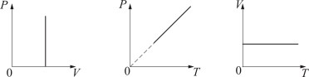
Рисунок 1. График изохорного процесса Уравнение изохоры:
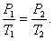
График такой зависимости на Рt-диаграмме имеет вид, показанный на рисунке 2.
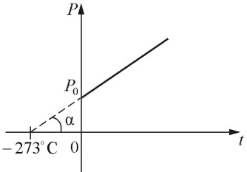
Рисунок 2. Изобарный процесс. Закон Гей-Люссака. Р = const.
Изобарным процессом называется процесс, протекающий при постоянном давлении Р. Поведение газа при изобарном процессе подчиняется закону Гей-Люссака:
При постоянном давлении и неизменных значениях массы и газа и его молярной массы, отношение объѐма газа к его абсолютной температуре остаѐтся постоянным: V/T = const.
График изобарического процесса на VT – диаграмме называется изобарой. Полезно знать графики изобарического процесса на РV – и РT – диаграммах.
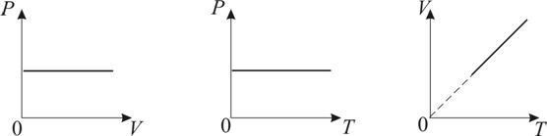
Рисунок 3. Уравнение изобары
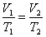
.

График такой зависимости на Vt диаграмме имеет вид.
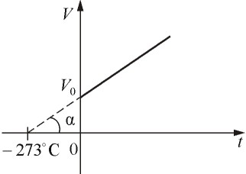
Рисунок 4

Порядок выполнения практической работы
Задания:
1. Повторить единицы измерения параметров состояния вещества.
2. Решить задачи на термодинамический изобарный и изохорный процессы.

Последовательность выполнения практической работы:
1. Изучить теоретическую часть по теме практической работы.
2. Подобрать необходимую справочную литературу.
3. Выполнить задачи по заданиям.
4. Оформить выполненное задание в форме прилагаемого отчета

Задача 1: Рабочее тело массой m при давлении р₁ изменяется изобарно так, что температура повышается в n раз от начального значения t₁. Найти конечный объем (рт) V₂, совершенную им работу L, W и подведенную теплоту Q.
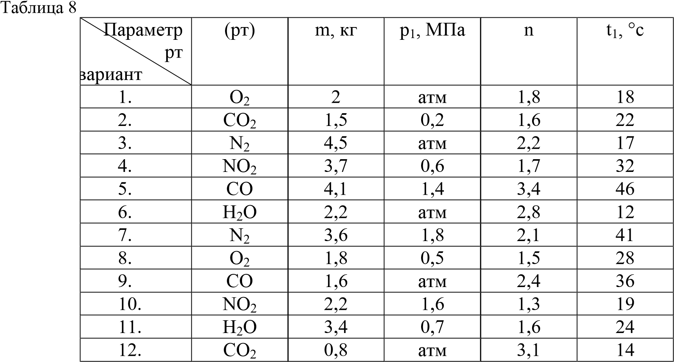

Задача 2: В баллоне находится рабочее тело (рт) под давлением р1 и при температуре t₁. Найти давление в баллоне и количество теплоты Q при охлаждении рабочего тела до температуры t₂, если вместимость баллона V.
Таблица 9
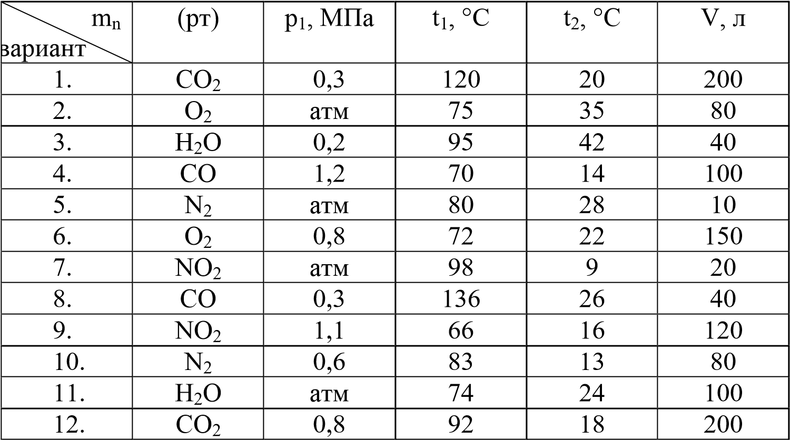

Контрольные вопросы
1. Изопроцессы идеального газа – это …?
2. Дать описание изобарный процесс.

Домашнее задание
1. Посмотреть видео-файлы:
1.1. Изопроцессы и их графики. Частные газовые законы.
https://www.youtube.com/watch?v=tV9KMc3Hje8
1.2. Задачи на графики процессов в газах.
https://www.youtube.com/watch?v=96J3yyfji9Y
2. Подготовить конспект на тему: Термодинамический изобарный и изохорный процессы.

Список рекомендуемой литературы, интернет-источников
1. Рейтер К.А. Термодинамика, теплопередача и гидравлика. Учебник для СПО. В 2-х частях. – М.: Курс, 2018.
2. Филин В.М. Гидравлика, пневматика и термодинамика: курс лекций / под общ. ред. В.М. Филина. – М.: ИД «ФОРУМ»: ИНФРА-М, 2018.

Практическая работа № 15

Тема: Решение задач на термодинамический изотермический процесс.
Цель работы: Закрепление теоретических знаний по теме и приобретение практических навыков.
Задачи: Научиться решать задачи на термодинамический изотермический процесс.
Продолжительность проведения: 2 часа.
Техника безопасности на рабочем месте: ПБ-№ 001, 002, 005, 006, 015, 018-2019г.
Материалы, оборудование, ТСО, раздаточный материал, программное обеспечение: Справочник по термодинамике, калькулятор, термометр, манометр, мановакуумметр, карандаши М-B, линейка, лист чертёжной бумаги формата А-4.

Теоретическое обоснование
Изотермический процесс. Закон Бойля – Мариотта. T = const.
Изотермическим процессом называется процесс, протекающий при постоянной температуре Т.
Поведение идеального газа при изотермическом процессе подчиняется закону Бойля – Мариотта:
При постоянной температуре и неизменных значениях массы газа и его молярной массы, произведение объѐма газа на его давление остаѐтся постоянным: PV = const.
График изотермического процесса на РV-диаграмме называется изотермой. Полезно знать графики изотермического процесса на VT- и РT-диаграммах.
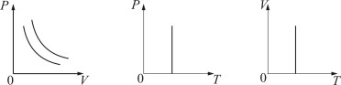
Рисунок 5. График изотермического процесса

Уравнение изотермы:

Порядок выполнения практической работы
Задания:
1. Повторить единицы измерения параметров состояния вещества.
2. Решить задачи на термодинамический изотермический процесс.

Последовательность выполнения практической работы:
1. Изучить теоретическую часть по теме практической работы.
2. Подобрать необходимую справочную литературу.
3. Выполнить задачи по заданиям.
4. Оформить выполненное задание в форме прилагаемого отчета

Задача: Рабочее тело массой m при температуре t₁ изменяется изотермически так, что давление повышается в n раз от начального значения р₁. Найти конечный объем (рт) V₂, совершенную им работу L, W и подведенную теплоту Q.
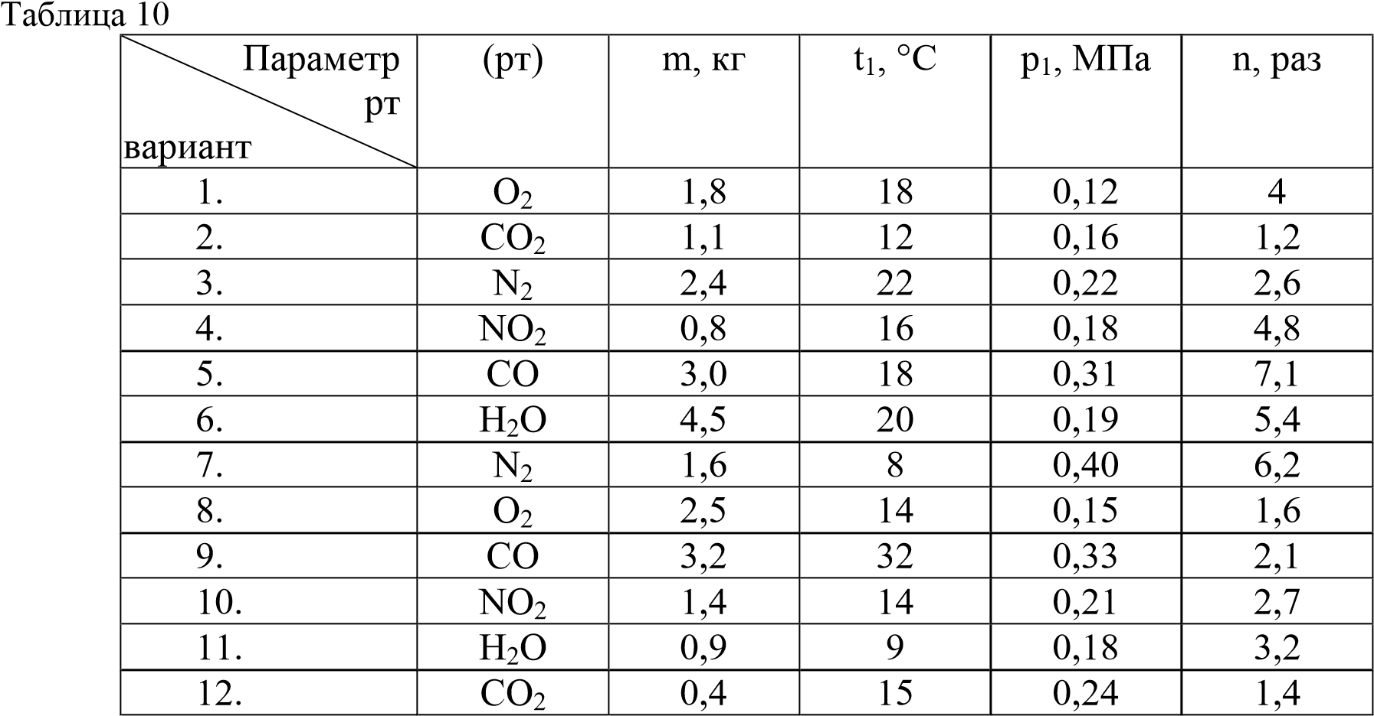

Контрольные вопросы
1. Какому закону подчиняется поведение идеального газа при изотермическом процессе?
2. Изотермическим процессом называется?

Домашнее задание
1. Посмотреть видео-файлы:
1.1. Применение первого начала термодинамики к изопроцессам.
https://www.youtube.com/watch?v=QV2zoyZpS40&t=506s
1.2. Работа при изотермическом процессе.
https://www.youtube.com/watch?v=OdjUFTCbPyY
2. Подготовить конспект на тему: Термодинамический изотермический процесс.

Список рекомендуемой литературы, интернет-источников
1. Рейтер К.А. Термодинамика, теплопередача и гидравлика. Учебник для СПО. В 2-х частях. – М.: Курс, 2018.
2. Филин В.М. Гидравлика, пневматика и термодинамика: курс лекций / под общ. ред. В.М. Филина. – М.: ИД «ФОРУМ»: ИНФРА-М, 2018.

V. ИСПОЛЬЗУЕМАЯ ЛИТЕРАТУРА И ИНТЕРНЕТ-ИСТОЧНИКИ

Основная литература:
1. Филин В.М. Гидравлика, пневматика и термодинамика: курс лекций / под общ. ред. В.М. Филина. – М.: ИД «ФОРУМ»: ИНФРА-М, 2018.
Форма доступа: https://new.znanium.com/catalog/document?id=345631
2. Брюханов О. Н. Основы гидравлики, теплотехники и аэродинамики: учебник / О.Н. Брюханов, В.И. Коробко, А.Т. Мелик-Аракелян. – М.: ИНФРА-М, 2018.
Форма доступа: https://new.znanium.com/catalog/document?id=345976
3. Крайнов А.В. Термодинамика и теплопередача. Ч.1: Термодинамика: учеб. пособие / А.В. Крайнов, Е.Н. Пашков; Томский политехнический университет. – Томск: Изд-во Томского политехнического университета, 2017. Форма доступа: https://new.znanium.com/catalog/document?id=344715

Дополнительная литература:
1. Рейтер К.А. Термодинамика, теплопередача и гидравлика. Учебник для СПО. В 2-х частях. – М.: Курс, 2018.
2. Брюханов О.Н., Коробко В.И., Мелик-Аракелян А.Т. Основы гидравлики, теплотехники и аэродинамики. – М.: ИНФРА-М, 2016.
3. Прибытков И.А., Левицкий И.А. Теоретические основы теплофизики. – М.: Издательский центр «Академия», 2017.

Интернет-ресурсы:
- Электронный учебник по дисциплине: Гидравлика.
Форма доступа: http://gidravl.narod.ru/index.html

